Тема лекционного дистанционного занятия по дисциплине «Статистика» для студентов факультета ПСО (Право и организация социального обеспечения) 3 курс, преподаватель Гасанова С.Р.

Лекция № 6. Показатели вариации
Показатели вариации. При изучении варьирующего признака у единиц совокупности нельзя ограничиваться лишь расчетом средней величины из отдельных вариантов, так как одна и та же средняя может относиться далеко не к одинаковым по составу совокупностям.
Вариацией признака называется различие индивидуальных значений признака внутри изучаемой совокупности.
Термин «вариация» произошел от латинского variatio – изменение, колеблемость, различие. Однако не всякие различия принято называть вариацией.
Под вариацией в статистике понимают такие количественные изменения величины исследуемого признака в пределах однородной совокупности, которые обусловлены перекрещивающимся влиянием действия различных факторов. Колеблемость отдельных значений характеризуют показатели вариации. Чем больше вариация, тем дальше в среднем отдельные значения лежат друг от друга.
Различают вариацию признака в абсолютных и относительных величинах.
К абсолютным показателям относятся: размах вариации, среднее линейное отклонение, среднее квадратическое отклонение, дисперсия. Все абсолютные показатели имеют ту же размерность, что и изучаемые величины.
К относительным показателям относятся коэффициенты осцилляции, линейного отклонения и вариации.
Показатели абсолютные.Рассчитаем абсолютные показатели, характеризующие вариацию признака.
Размах вариации, представляет собой разность между максимальным и минимальным значением признака.
R=X_{max} –X_{min.} | (6.1)
Показатель размаха вариации не всегда применим, так как он учитывает только крайние значения признака, которые могут сильно отличаться от всех других единиц.
Более точно можно определить вариацию в ряду при помощи показателей, учитывающих отклонения всех вариантов от средней арифметической.
Таких показателей в статистике два: среднее линейное и среднее квадратическое отклонение.
Среднее линейное отклонение (L) представляет собой среднее арифметическое из абсолютных значений отклонений отдельных вариантов от средней.
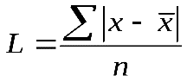– для несгруппированных данных; | (6.2)
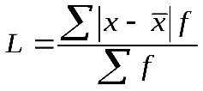– для сгруппированных данных. | (6.3)
Практическое использование среднего линейного отклонения заключается в следующем, с помощью этого показателя анализируется состав работающих, ритмичность производства, равномерность поставок материалов.
Недостаток этого показателя заключается в том, что он усложняет расчеты вероятного типа, затрудняет применение методов математической статистики.
Среднее квадратическое отклонение () является наиболее распространенным и общепринятым показателем вариации. Оно несколько больше среднего линейного отклонения. Для умеренно асимметричных распределений установлено следующее соотношение между ними
=1,25L | (6.4)
Для его исчисления каждое отклонение от средней возводится в квадрат, все квадраты суммируются (с учетом весом), после чего сумма квадратов делится на число членов ряда и из частного извлекается корень квадратный.
Все эти действия выражает следующая формула
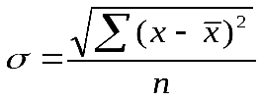– для несгруппированных данных, | (6.5)
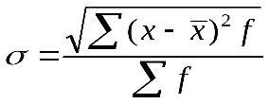– для сгруппированных данных. | (6.6)
т.е. среднее квадратическое отклонение представляет собой корень квадратный из средней арифметической квадратов отклонений от средней.
Среднее квадратическое отклонение является мерилом надежности средней. Чем меньше σ, тем лучше среднее арифметическое отражает собой всю представляемую совокупность.
Средняя арифметическая из квадратов отклонений вариантов значений признака от средней величины носит название дисперсии (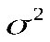), которая рассчитывается по формулам
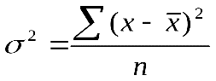– для несгруппированных, | (6.7)
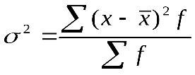– для сгруппированных. | (6.8)
Отличительной особенностью данного показатели является то, что при возведении в квадрат () удельный вес малых отклонений уменьшается, а больших увеличивается в общей сумме отклонений.
Дисперсия обладает рядом свойств, некоторые из них позволяют упростить её вычисление:
1. Дисперсия постоянной величины равна 0.
Если 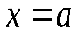, то и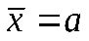.
Тогда 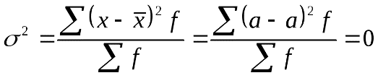.
2. Если все варианты значений признака (x) уменьшить на одно и то же число, то дисперсия не уменьшится.
Пусть 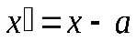, но тогда в соответствии со свойствами средней арифметической и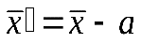.
Дисперсия в новом ряду будет равна
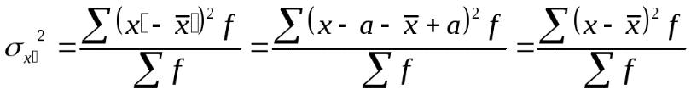, т.е. дисперсия в рядуравна дисперсии первоначального ряда.
3. Если все варианты значений признака уменьшить в одно и то же число раз (kраз), то дисперсия уменьшится вk²раз.
Пусть 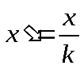, тогда и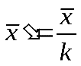.
Дисперсия же нового ряда будет равна
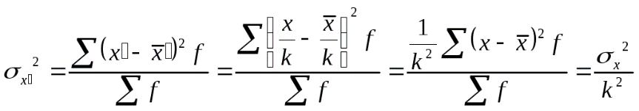
4. Дисперсия, рассчитанная по отношению к средней арифметической, является минимальной. Средний квадрат отклонений, рассчитанный относительно произвольного числа 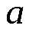, больше дисперсии, рассчитанной по отношению к средней арифметической, на квадрат разности между средней арифметической и числом, т.е.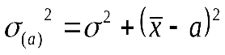. Дисперсия от средней имеет свойство минимальности, т.е. она всегда меньше дисперсий, исчисленных от любых других величин. В этом случае, когдаприравниваем к 0 и , следовательно, не вычисляем отклонения, формула принимает такой вид:
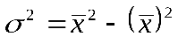 | (6.9)
Выше был рассмотрен расчет показателей вариации для количественных признаков, но в экономических расчетах может ставиться задача оценки вариации качественных признаков.Например, при изучении качества изготовленной продукции, продукцию можно разделить на качественную и бракованную.
В таком случае речь идет об альтернативных признаках.
Альтернативными признаками называются такие, которыми одни единицы совокупности обладают, а другие нет. Например, наличие производственного стажа у абитуриентов, ученая степень у преподавателей ВУЗов и т.д. Наличие признака у единиц совокупности условно обозначаем через 1, а отсутствие – 0. Тогда, если долю единиц, обладающих признаком (в общей численности единиц совокупности), обозначить через р, а долю единиц, не обладающих признаком, через q, дисперсию альтернативного признака можно рассчитать по общему правилу. При этомp+q= 1 и, значит,q= 1–p.
Сначала рассчитываем среднее значение альтернативного признака:
Рассчитаем среднее значение альтернативного признака
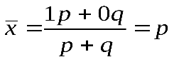,
т.е. среднее значение альтернативного признака равно доле единиц, обладающих данным признаком.
Дисперсия же альтернативного признака будет равна:
Таким образом, дисперсия альтернативного признака равняется произведению доли единиц, обладающих данным признаком, на долю единиц, не обладающих данным признаком.
А среднее квадратическое отклонение будет равно 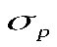=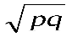.
Показатели относительные.Для целей сравнения колеблемости различных признаков в одной и той же совокупности или же при сравнении колеблемости одного и того же признака в нескольких совокупностях представляют интерес показатели вариации, выраженные в относительных величинах. Базой для сравнения служит средняя арифметическая. Эти показатели вычисляются как отношение размаха вариации, среднего линейного отклонения или среднего квадратического отклонения к средней арифметической или медиане.
Чаще всего они выражаются в процентах и определяют не только сравнительную оценку вариации, но и дают характеристику однородности совокупности. Совокупность считается однородной, если коэффициент вариации не превышает 33%. Различают следующие относительные показатели вариации:
1. Коэффициент осцилляции отражает относительную колеблемость крайних значений признака вокруг средней.
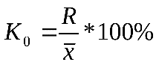. | (6.10)
2. Относительное линейное отклонение характеризует долю усредненного значения абсолютных отношений от средней величины.
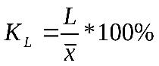. | (6.11)
3. Коэффициент вариации оценивает типичность средних величин.
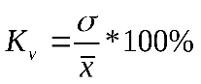. | (6.12)
Чем меньше , тем однороднее совокупность по изучаемому признаку и типичнее средняя. Если≤33%, то распределение близко к нормальному, а совокупность считается однородной. Из приведенного примера вторая совокупность однородна.
Виды дисперсий и правило сложения дисперсий. Наряду с изучением вариации признака по всей совокупности в целом часто бывает необходимо проследить количественные изменения признака по группам, на которые разделяется совокупность, а также и между группами. Такое изучение вариации достигается посредством вычисления и анализа различных видов дисперсии.
При этом можно определить три показателя колеблемости признака в совокупности:
1. Общую вариацию совокупности, которая является результатом действия всех причин. Эта вариация может быть измерена общей дисперсией (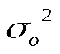), характеризующей отклонения индивидуальных значений признака совокупности от общей средней
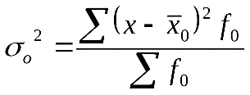. | (6.13)
2. Вариацию групповых средних, выражающих отклонения групповых средних от общей средней и отражающих влияние того фактора, по которому произведена группировка. Эта вариация может быть измерена так называемой межгрупповой дисперсией (δ²)
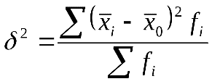, | (6.14)
где 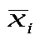- групповые средние, а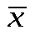-общая средняя для всей совокупности, и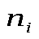- численность отдельных групп.
3. Остаточную (или внутригрупповую) вариацию, которая выражается в отклонении отдельных значений признака в каждой группе от их групповой средней и, следовательно, отражает влияние всех прочих факторов кроме положенного в основу группировки. Поскольку вариацию в каждой группе отражает групповая дисперсия
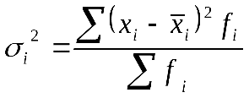, | (6.15)
то для всей совокупности остаточную вариацию будет отражать средняя из групповых дисперсий. Эту дисперсию называют средней из внутригрупповых дисперсий (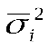) и рассчитывается она по формуле
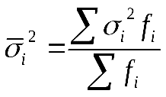. | (6.16)
Общая вариация признака в совокупности должна определяться как сумма вариации групповых средних (за счет одного выделенного фактора) и остаточной вариации (за счет остальных факторов). Это равенство находит свое выражение в сложении дисперсий
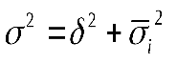. | (6.17)
Это равенство, имеющее строго математическое доказательство, известно, как правило сложения дисперсий.
Правило сложения дисперсий позволяет находить общую дисперсию по её компонентам, когда индивидуальные значения признака неизвестны, а в распоряжении имеются только групповые показатели.
Коэффициент детерминации.Правило сложения дисперсии позволяет выявить зависимость результатов от определенных факторов при помощи коэффициента детерминации.
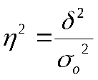, | (6.18)
Этот коэффициент показывает долю (удельный вес) общей вариации изучаемого признака, обусловленную вариацией группировочного признака.
Корень квадратный из коэффициента детерминации носит название корреляционного отношения ():
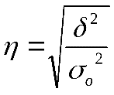 | (6.19)
Оно характеризует влияние признака, положенного в основание группировки, на вариацию результативного признака. Корреляционное отношение изменяется в пределах от 0 до 1. Если 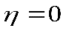, то группировочный признак не оказывает влияния на результативный. Если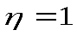, то результативный признак изменяется только в зависимости от признака, положенного в основание группировки, а влияние прочих факторных признаков равно нулю.
Показатели асимметрии и эксцесса. В области экономических явлений строго симметричные ряды встречаются крайне редко, чаще приходится иметь дело с асимметричными рядами.
В статистике для характеристики асимметрии пользуются несколькими показателями. Если учесть, что в симметричном ряду средняя арифметическая совпадает по значению с модой и медианой, то наиболее простым показателем асимметрии () будет разность между средней арифметической и модой, т.е.=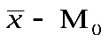.
Если (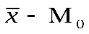)>0, то на графике такой ряд будет иметь вытянутость вправо (правосторонняя асимметрия).
Если ()<0, то на графике такой ряд будет иметь вытянутость влево (левосторонняя асимметрия).
Для сравнения асимметрии в нескольких рядах используют относительный показатель, полученный путем деления величины () на среднее квадратическое отклонение, т.е.
А_{s} =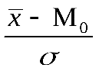. | (6.20)
Еще один показатель рассчитывается в вариационных рядах для характеристики крутости распределения. Это показатель эксцесса (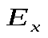). При одной и той же средней арифметической эмпирический ряд может быть островершинным или низковершинным по сравнению с кривой нормального распределения.
Величину эксцесса рассчитывают по формуле
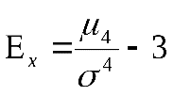. | (6.21)
Центральный момент четвертого порядка рассчитывается по формуле
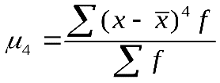. | (6.22)
Если 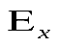>0, то эксцесс считают положительным (распределение островершинно), если<0, то эксцесс считается отрицательным (распределение низковершинно).

Тема лекционного дистанционного занятия по дисциплине «Статистика» для студентов факультета ПСО (Право и организация социального обеспечения) 3 курс, преподаватель Гасанова С.Р.

Лекция № 7. Выборочный метод в статистических исследованиях
Понятие о выборочном методе.Выборочное наблюдение – это такое несплошное наблюдение, при котором отбор подлежащих исследованию единиц совокупности осуществляется случайно, отобранная часть подвергается исследованию, после чего результаты распространяются на всю совокупность.
К использованию выборочного метода прибегают в следующих случаях: когда само наблюдение связано с порчей или уничтожением наблюдаемых единиц (например, пряжа на крепость, электрическая лампочка на продукт горения); большой объем совокупности; значительные затраты (финансовые и трудовые).
Обычно выборочному обследованию подвергается 5–10% всей совокупности, реже 15–25%.
Целью выборочного наблюдения является определение характеристик генеральной средней 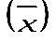и генеральной доли (р).
Характеристиками выборочной совокупности являются – средняя величина изучаемого признака и доля определенных исследуемых единиц (w), которые отличаются от генеральных характеристик на величину предельной ошибки выборки для средней величины (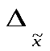) и для доли (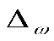). Поэтому необходимо вычислять ошибку выборки или ошибку репрезентативности, которая определяется по формулам, разработанным в теории вероятности для каждого вида выборки и способа отбора.
Существуют следующие способы отбора единиц в выборочную совокупность:
- повторный отбор по схеме возвращенного шара, обычно называемый повторной выборкой.
При повторном отборе вероятность попадания каждой отдельной единицы в выборку остается постоянной, т.к. после отбора какой–то единицы, она снова возвращается в совокупность и снова может быть выбранной.
- бесповторный отбор по схеме невозвращенного шара, называемый бесповторной выборкой. В этом случае каждая отобранная единица не возвращается обратно, и вероятность попадания отдельных единиц в выборку все время изменяется (для оставшихся единиц она возрастет). Примером может служить жеребьевка, таблицы случайных чисел.
Выборочные показатели, как правило, не совпадают с соответствующими показателями генеральной совокупности, а несколько отличаются от них в одну или другую сторону, т.е. при выборочном методе всегда могут возникнуть ошибки, которые можно подразделить на ошибки регистрации и ошибки репрезентативности.
Ошибки регистрации, присущие сплошному и выборочному наблюдению. Причина этих ошибок может быть разная: и по вине того, кто проводит наблюдение, и по вине отвечающего на вопросы, и от способа наблюдения. Ошибки данного вида можно уменьшить, если тщательно провести подготовку кадров и продумать организацию проведения наблюдения.
Ошибки репрезентативности имеют место только в выборочном наблюдении, они могут быть как случайными, так и систематическими, которые возникают в результате нарушения случайности отбора. Случайная ошибка возникает в силу того, что исследуется часть, а не вся совокупность.
Главная задача выборочного метода состоит в определении величины случайных ошибок репрезентативности. Их нахождение позволяет судить о точности выборки, о возможности распространения выборочных характеристик на генеральную совокупность.
Ошибка выборки для средней величины будет равна , а для доли. Однако эту разницу определить невозможно, так как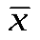инеизвестны и для их определения и проводится выборочное наблюдение.
Случайные ошибки выборки определяются по формулам, разработанным на основе теории вероятности, и носят вероятностный характер.
В практике выборочных обследований наибольшее распространение получили следующие выборки: собственно–случайная; механическая; типическая; серийная; комбинированная.
Для каждого вида выборок существует своя методика определения ошибок, рассмотрим каждую из них.
Ошибки собственно-случайной выборки. Собственно – случайная выборка – это такая, при которой отбор единиц в выборочную совокупность производится непосредственно из всей массы единиц генеральной совокупности.
При этом количество отобранных единиц обычно определяется исходя из принятой доли выборки.
Доля выборки 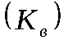есть отношение числа единиц выборочной совокупности (n) к численности единиц генеральной совокупности (N).
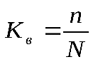. | (7.1)
Так при 5% выборке из партии товара в 2000 единиц численность выборки (n) составит 100 единиц (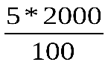), а при 20% выборке она составит 400 единиц (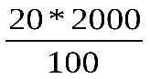).
Важное условие собственно случайной выборки состоит в том, что каждой единице генеральной совокупности предоставляется равная возможность попасть в выборочную совокупность.
При определении точности выборочных показателей различают среднюю ошибку и предельную.
Средняя ошибка выборки (μ) представляет среднее квадратическое отклонение возможных значений выборочной средней от генеральной средней.
Среднюю ошибку выборки находят по формуле
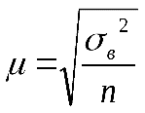. | (7.2)
где 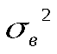– дисперсия в выборочной совокупности.
В каждой конкретной выборке расхождение между выборочной средней и генеральной средней, может быть меньше или равно ей или больше μ.
Причем каждое из этих расхождений имеет различную вероятность. Предельную ошибку выборку можно рассчитать по следующей формуле.
(7.3)
где μ – средняя ошибка выборки;
t– коэффициент доверия, который определяется по таблице значений интегральной функции Лапласа при заданной вероятностиP.
Коэффициент доверия tприводится в специальных математических таблицах. Например, при вероятности Р(t) = 0,683t= 1, если Р(t) = 0,954, тоt= 2, при Р(t) = 0,997 коэффициент доверия равен 0,997.
Эти показатели означают, что с вероятностью, равной 0,683 можно утверждать, что предельная ошибка выборки не превысит μ; с вероятностью 0,954 можно утверждать, что предельная ошибка Δ(расхождение между выборочной и генеральной средней) не превзойдет двукратную среднюю ошибку, т.е. 2 μ; при вероятности 0,997, можно утвержать, что предельная ошибка не превзойдет 3 μ.
Так как предельная ошибка выборки связана со средней ошибкой и коэффициентом доверия, то ее расчет производится в следующем порядке: 1) по выборочным данным определяется средняя ошибка выборки, т.е. μ; 2) задается вероятность (Р), с которой искомая предельная ошибка гарантируется (так называемая доверительная вероятность); 3) в соответствии с доверительной вероятностью по таблицам определяется τ; 4) средняя ошибка выборки умножается наt, т.е. находится=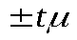.
Приведенные выше формулы ошибок выборки рассматривались для оценки по выборочным данным генеральной средней. Рассмотренные формулы применимы и для определения ошибок выборки при установлении доли тех или иных единиц в совокупности. При этом следует лишь вместо дисперсии пользоваться показателем дисперсии альтернативного признака, которая равна произведению доли единиц, обладающих данным признаком (p), на долю единиц, не обладающих данным признаком (1 –p=q), т.е. равнаpq.
Тогда теоретическая формула средней ошибки для доли запишется как
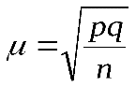, | (7.4)
а предельная ошибка выборки выразится как
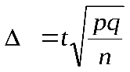. | (7.5)
Поскольку генеральная доля (p) неизвестна (ради ее определения и проводится выборочное обследование), то для практических целей используются расчетные формулы, в которых вместо генеральной доли (p) принимается выборочная частость ().
Таким образом, формула средней ошибки для доли будет
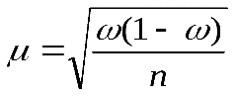. | (7.6)
И соответственно предельная ошибка для доли будет исчисляться по формуле
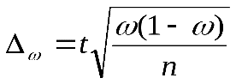. | (7.7)
Все приведенные выше формулы для нахождения ошибок выборки приводились применительно к повторному отбору. Однако на практике чаще применяется бесповторный отбор, гарантирующий более точные результаты (большую репрезентативность), поскольку при этом отборе исключается возможность повторного обследования одних и тех же единиц, генеральной совокупности. При бесповторном отборе предельная ошибка выборки для средней величины определяется по формуле
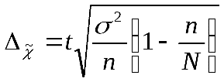, | (7.8)
а для доли
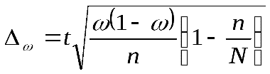. | (7.9)
Так как множитель под корнем 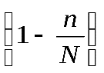всегда меньше единицы, то предельная ошибка выборка, рассчитываемая по формулам бесповторного отбора, будет меньше, чем при расчете по формулам повторного отбора, что и подтверждает большую репрезентативность бесповторного отбора.
Использование формул предельной ошибки выборки. На основе формул предельной ошибки выборки могут решаться следующие задачи:
- определение доверительных пределов генеральной средней (или доли) с заданной вероятностью;
- определение вероятности того, что расхождение между выборочными и генеральными характеристиками не превзойдет определенную заданную величину;
- определение необходимой численности (объема) выборки, которая с определенной вероятностью обеспечит заданную точность выборочных показателей.
Определение необходимой численности выборки.В практике выборочного наблюдения возникает потребность нахождении численности (объема) выборки, которая с определенной вероятностью обеспечит заданную точность результатов наблюдения. Формулы для определения необходимой численности выборки (n) легко получить непосредственно из формул ошибок выборки.
При собственно–случайном повторном отборе численность выборки определяется по формуле
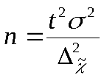, ( для средней) | (7.10)
если вместо подставитьpq – дисперсию альтернативного признака, то
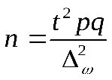, ( для доли) | (7.11)
Аналогично из формулы предельной ошибки выборки для бесповторного отбора
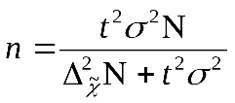, ( для средней) | (7.12)
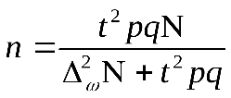( для доли) |  | (7.13)
Дисперсию альтернативного признака (pq), если ничего неизвестно о доле (р), можно принять максимальнойpq= 0,25, получаемое при предположении равенстваpиq, т.е. еслиp=q=0,5.
Ошибки механической выборки. Это разновидность собственно – случайной. В этом случае вся генеральная совокупность делится наnравных частей и затем из каждой части отбирается одна единица.
Все единицы генеральной совокупности должны располагаться в определенном порядке. При этом по отношению к изучаемому показателю единицы генеральной совокупности могут быть упорядочены по существенному, второстепенному или нейтральному признаку. При этом из каждой группы должна отбираться та единица, которая находится в середине каждой группы. Это позволяет избежать систематической ошибки выборки.
Данный вид выборки применяют при обследовании покупателей в магазинах, посетителей в поликлиниках, например обследуется каждый 5 или 100 –ая единица.
Формулы для расчета средней и предельной ошибок выборки такие же как и для собственно–случайной выборки.
Ошибки выборки при типической выборке. При типической выборке отбор единиц осуществляется не непосредственно из всей массы единиц генеральной совокупности, а из отдельных ее частей, выделенных по определенному существенному признаку, то есть генеральная совокупность разделяется на однородные типические группы. Затем из каждой типической группы собственно–случайной или механической выборкой производится индивидуальный отбор единиц в выборочную совокупность. Следовательно, ошибка выборки при этом методе отбора будет зависеть не от вариации признака во всей совокупности, а от вариации признака внутри каждой группы, а эта внутригрупповая вариация измеряется средней из групповых дисперсий.
При типической выборке в формулах ошибок выборки вместо общей дисперсии следует учитывать среднюю из групповых (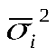), если речь идет о средней, и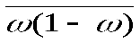, если речь идет о доле.
Таким образом, формулы предельной ошибки выборки при типическом отборе представлены в табл.7.1. Поскольку, исходя из правила сложения дисперсий, средняя из групповых дисперсий всегда меньше общей дисперсии, то, очевидно, что при типическом отборе ошибка выборки будет меньше.
Записанные выше формулы, применимы при пропорциональном отборе, т.е. когда из каждой выделенной группы отбирается одинаковый процент единиц.
Таблица 7.1
Формулы для расчета предельной ошибки выборки при типическом отборе
Показатель | Для повторного отбора | Для бесповторного  отбора
Для средней | 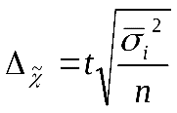 | 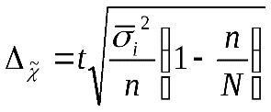
Для доли | 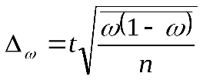 | 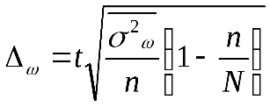
Объем выборки из типической группы при отборе пропорциональном численности типических групп, определяется по формуле
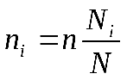, | (7.14)
где – объем выборки из типической группы;
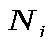– объем типической группы.
Для определения необходимой численности выборки при типическом отборе сначала определяется общая численность по формуле
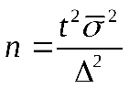(для повторного отбора) | (7.15)
и
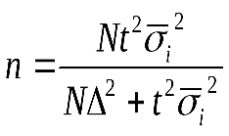(для бесповторного отбора) | (7.16)
а затем уже определяется необходимый отбор из каждой группы в зависимости от вида отбора: пропорционального, непропорционального, оптимального, учитывающего и численность единиц в каждой группе, и вариацию признака.
Ошибки выборки при серийном отборе.При серийной выборке совокупность делят на одинаковые по объему группы – серии. В выборочную совокупность отбираются серии. Внутри серий производится сплошное наблюдение единиц, попавших в серию. Ошибка выборки будет зависеть не от вариации признака во всей совокупности, а от вариации серийных средних, которая измеряется межсерийной дисперсией.
Если общее число серий в генеральной совокупности обозначить через R, а число отобранных – черезr, то формулы предельной ошибки выборки при серийном отборе можно записать следующим образом:
Для повторного отбора
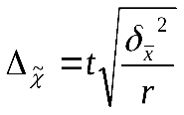(для средней) | (7.17)
где 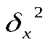– межсерийная дисперсия, которая рассчитывается по формуле
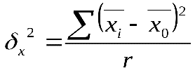 | (7.18)
где 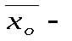выборочная средняя серии,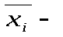выборочная средняя серийной выборки,r– число отобранных серий.
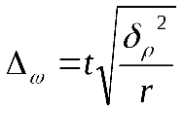(для доли) | (7.19)
Для бесповторного отбора
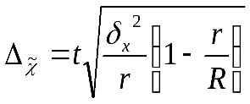(для средней) | (7.20)
R– число серий генеральной совокупности
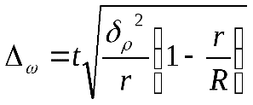(для доли) | (7.21)
Комбинированная выборка. В статистической практике выборочное наблюдение из больших массивов генеральной совокупности часто проводится в виде комбинированной, или ступенчатой, выборки. При комбинированной выборке выборочная совокупность единиц формируется в результате так называемого ступенчатого отбора. Например, для обследования успеваемости студентов факультета выборочную совокупность можно сформировать в результате двухступенчатого отбора: вначале провести случайный отбор групп (как серий), а затем в каждой группе методом механической или собственно-случайной выборки отобрать определенное число студентов.
Распространение результатов выборки на генеральную совокупность. Конечной целью выборки является распространение выборочных данных на генеральную совокупность. Если исследователя интересуют средние показатели или доля, то в таком случае, как было указано выше, к выборочной средней или частости прибавляется предельная ошибка выборки и определяются доверительные интервалы средней (или доли) относительно генеральной совокупности.
Эти интервалы служат основой для оценки абсолютных, итоговых величин генеральной совокупности. В таких случаях для распространения выборочных данных необходимо обязательно знать численность единиц генеральной совокупности.
Есть два способа распространения выборочных данных на генеральную совокупность: способ прямого пересчета и способ поправочных коэффициентов.
При первом способе среднее значение признака выборочной совокупности умножается на число единиц в генеральной совокупности.
Второй способ применяется в более сложных случаях, например при обследовании совокупности по ряду признаков, отличающихся своей репрезентативностью, а также когда выборочное наблюдение проводится с целью уточнения результатов сплошного наблюдения.
Обычно выборочному обследованию подвергается 5–10% всей совокупности, реже 15–25%.
Целью выборочного наблюдения является определение характеристик генеральной средней и генеральной доли (р).
Характеристиками выборочной совокупности являются – средняя величина изучаемого признака и доля определенных исследуемых единиц (w), которые отличаются от генеральных характеристик на величину предельной ошибки выборки для средней величины () и для доли (). Поэтому необходимо вычислять ошибку выборки или ошибку репрезентативности, которая определяется по формулам, разработанным в теории вероятности для каждого вида выборки и способа отбора.
Существуют следующие способы отбора единиц в выборочную совокупность:
- повторный отбор по схеме возвращенного шара, обычно называемый повторной выборкой.
При повторном отборе вероятность попадания каждой отдельной единицы в выборку остается постоянной, т.к. после отбора какой–то единицы, она снова возвращается в совокупность и снова может быть выбранной.
- бесповторный отбор по схеме невозвращенного шара, называемый бесповторной выборкой. В этом случае каждая отобранная единица не возвращается обратно, и вероятность попадания отдельных единиц в выборку все время изменяется (для оставшихся единиц она возрастет). Примером может служить жеребьевка, таблицы случайных чисел.
Выборочные показатели, как правило, не совпадают с соответствующими показателями генеральной совокупности, а несколько отличаются от них в одну или другую сторону, т.е. при выборочном методе всегда могут возникнуть ошибки, которые можно подразделить на ошибки регистрации и ошибки репрезентативности.
Ошибки регистрации, присущие сплошному и выборочному наблюдению. Причина этих ошибок может быть разная: и по вине того, кто проводит наблюдение, и по вине отвечающего на вопросы, и от способа наблюдения. Ошибки данного вида можно уменьшить, если тщательно провести подготовку кадров и продумать организацию проведения наблюдения.
Ошибки репрезентативности имеют место только в выборочном наблюдении, они могут быть как случайными, так и систематическими, которые возникают в результате нарушения случайности отбора. Случайная ошибка возникает в силу того, что исследуется часть, а не вся совокупность.
Главная задача выборочного метода состоит в определении величины случайных ошибок репрезентативности. Их нахождение позволяет судить о точности выборки, о возможности распространения выборочных характеристик на генеральную совокупность.
Ошибка выборки для средней величины будет равна , а для доли. Однако эту разницу определить невозможно, так какинеизвестны и для их определения и проводится выборочное наблюдение.
Случайные ошибки выборки определяются по формулам, разработанным на основе теории вероятности, и носят вероятностный характер.
В практике выборочных обследований наибольшее распространение получили следующие выборки: собственно–случайная; механическая; типическая; серийная; комбинированная.
Для каждого вида выборок существует своя методика определения ошибок, рассмотрим каждую из них.
Ошибки собственно-случайной выборки. Собственно – случайная выборка – это такая, при которой отбор единиц в выборочную совокупность производится непосредственно из всей массы единиц генеральной совокупности.
При этом количество отобранных единиц обычно определяется исходя из принятой доли выборки.
Доля выборки есть отношение числа единиц выборочной совокупности (n) к численности единиц генеральной совокупности (N).
. | (7.1)
Так при 5% выборке из партии товара в 2000 единиц численность выборки (n) составит 100 единиц (), а при 20% выборке она составит 400 единиц ().
Важное условие собственно случайной выборки состоит в том, что каждой единице генеральной совокупности предоставляется равная возможность попасть в выборочную совокупность.
При определении точности выборочных показателей различают среднюю ошибку и предельную.
Средняя ошибка выборки (μ) представляет среднее квадратическое отклонение возможных значений выборочной средней от генеральной средней.
Среднюю ошибку выборки находят по формуле
. | (7.2)
где – дисперсия в выборочной совокупности.
В каждой конкретной выборке расхождение между выборочной средней и генеральной средней, может быть меньше или равно ей или больше μ.
Причем каждое из этих расхождений имеет различную вероятность. Предельную ошибку выборку можно рассчитать по следующей формуле.
(7.3)
где μ – средняя ошибка выборки;
t– коэффициент доверия, который определяется по таблице значений интегральной функции Лапласа при заданной вероятностиP.
Коэффициент доверия tприводится в специальных математических таблицах. Например, при вероятности Р(t) = 0,683t= 1, если Р(t) = 0,954, тоt= 2, при Р(t) = 0,997 коэффициент доверия равен 0,997.
Эти показатели означают, что с вероятностью, равной 0,683 можно утверждать, что предельная ошибка выборки не превысит μ; с вероятностью 0,954 можно утверждать, что предельная ошибка Δ(расхождение между выборочной и генеральной средней) не превзойдет двукратную среднюю ошибку, т.е. 2 μ; при вероятности 0,997, можно утвержать, что предельная ошибка не превзойдет 3 μ.
Так как предельная ошибка выборки связана со средней ошибкой и коэффициентом доверия, то ее расчет производится в следующем порядке: 1) по выборочным данным определяется средняя ошибка выборки, т.е. μ; 2) задается вероятность (Р), с которой искомая предельная ошибка гарантируется (так называемая доверительная вероятность); 3) в соответствии с доверительной вероятностью по таблицам определяется τ; 4) средняя ошибка выборки умножается наt, т.е. находится=.
Приведенные выше формулы ошибок выборки рассматривались для оценки по выборочным данным генеральной средней. Рассмотренные формулы применимы и для определения ошибок выборки при установлении доли тех или иных единиц в совокупности. При этом следует лишь вместо дисперсии пользоваться показателем дисперсии альтернативного признака, которая равна произведению доли единиц, обладающих данным признаком (p), на долю единиц, не обладающих данным признаком (1 –p=q), т.е. равнаpq.
Тогда теоретическая формула средней ошибки для доли запишется как
, | (7.4)
а предельная ошибка выборки выразится как
. | (7.5)
Поскольку генеральная доля (p) неизвестна (ради ее определения и проводится выборочное обследование), то для практических целей используются расчетные формулы, в которых вместо генеральной доли (p) принимается выборочная частость ().
Таким образом, формула средней ошибки для доли будет
. | (7.6)
И соответственно предельная ошибка для доли будет исчисляться по формуле
. | (7.7)
Все приведенные выше формулы для нахождения ошибок выборки приводились применительно к повторному отбору. Однако на практике чаще применяется бесповторный отбор, гарантирующий более точные результаты (большую репрезентативность), поскольку при этом отборе исключается возможность повторного обследования одних и тех же единиц, генеральной совокупности. При бесповторном отборе предельная ошибка выборки для средней величины определяется по формуле
, | (7.8)
а для доли
. | (7.9)
Так как множитель под корнем всегда меньше единицы, то предельная ошибка выборка, рассчитываемая по формулам бесповторного отбора, будет меньше, чем при расчете по формулам повторного отбора, что и подтверждает большую репрезентативность бесповторного отбора.
Использование формул предельной ошибки выборки. На основе формул предельной ошибки выборки могут решаться следующие задачи:
- определение доверительных пределов генеральной средней (или доли) с заданной вероятностью;
- определение вероятности того, что расхождение между выборочными и генеральными характеристиками не превзойдет определенную заданную величину;
- определение необходимой численности (объема) выборки, которая с определенной вероятностью обеспечит заданную точность выборочных показателей.
Определение необходимой численности выборки.В практике выборочного наблюдения возникает потребность нахождении численности (объема) выборки, которая с определенной вероятностью обеспечит заданную точность результатов наблюдения. Формулы для определения необходимой численности выборки (n) легко получить непосредственно из формул ошибок выборки.
При собственно–случайном повторном отборе численность выборки определяется по формуле
, ( для средней) | (7.10)
если вместо подставитьpq – дисперсию альтернативного признака, то
, ( для доли) | (7.11)
Аналогично из формулы предельной ошибки выборки для бесповторного отбора
, ( для средней) | (7.12)
( для доли) |  | (7.13)
Дисперсию альтернативного признака (pq), если ничего неизвестно о доле (р), можно принять максимальнойpq= 0,25, получаемое при предположении равенстваpиq, т.е. еслиp=q=0,5.
Ошибки механической выборки. Это разновидность собственно – случайной. В этом случае вся генеральная совокупность делится наnравных частей и затем из каждой части отбирается одна единица.
Все единицы генеральной совокупности должны располагаться в определенном порядке. При этом по отношению к изучаемому показателю единицы генеральной совокупности могут быть упорядочены по существенному, второстепенному или нейтральному признаку. При этом из каждой группы должна отбираться та единица, которая находится в середине каждой группы. Это позволяет избежать систематической ошибки выборки.
Данный вид выборки применяют при обследовании покупателей в магазинах, посетителей в поликлиниках, например обследуется каждый 5 или 100 –ая единица.
Формулы для расчета средней и предельной ошибок выборки такие же как и для собственно–случайной выборки.
Ошибки выборки при типической выборке. При типической выборке отбор единиц осуществляется не непосредственно из всей массы единиц генеральной совокупности, а из отдельных ее частей, выделенных по определенному существенному признаку, то есть генеральная совокупность разделяется на однородные типические группы. Затем из каждой типической группы собственно–случайной или механической выборкой производится индивидуальный отбор единиц в выборочную совокупность. Следовательно, ошибка выборки при этом методе отбора будет зависеть не от вариации признака во всей совокупности, а от вариации признака внутри каждой группы, а эта внутригрупповая вариация измеряется средней из групповых дисперсий.
При типической выборке в формулах ошибок выборки вместо общей дисперсии следует учитывать среднюю из групповых (), если речь идет о средней, и, если речь идет о доле.
Таким образом, формулы предельной ошибки выборки при типическом отборе представлены в табл.7.1. Поскольку, исходя из правила сложения дисперсий, средняя из групповых дисперсий всегда меньше общей дисперсии, то, очевидно, что при типическом отборе ошибка выборки будет меньше.
Записанные выше формулы, применимы при пропорциональном отборе, т.е. когда из каждой выделенной группы отбирается одинаковый процент единиц.
Таблица 7.1
Формулы для расчета предельной ошибки выборки при типическом отборе
Показатель | Для повторного отбора | Для бесповторного  отбора
Для средней
Для доли
Объем выборки из типической группы при отборе пропорциональном численности типических групп, определяется по формуле
, | (7.14)
где – объем выборки из типической группы;
– объем типической группы.
Для определения необходимой численности выборки при типическом отборе сначала определяется общая численность по формуле
(для повторного отбора) | (7.15)
и
(для бесповторного отбора) | (7.16)
а затем уже определяется необходимый отбор из каждой группы в зависимости от вида отбора: пропорционального, непропорционального, оптимального, учитывающего и численность единиц в каждой группе, и вариацию признака.
Ошибки выборки при серийном отборе.При серийной выборке совокупность делят на одинаковые по объему группы – серии. В выборочную совокупность отбираются серии. Внутри серий производится сплошное наблюдение единиц, попавших в серию. Ошибка выборки будет зависеть не от вариации признака во всей совокупности, а от вариации серийных средних, которая измеряется межсерийной дисперсией.
Если общее число серий в генеральной совокупности обозначить через R, а число отобранных – черезr, то формулы предельной ошибки выборки при серийном отборе можно записать следующим образом:
Для повторного отбора
(для средней) | (7.17)
где – межсерийная дисперсия, которая рассчитывается по формуле
(7.18)
где выборочная средняя серии,выборочная средняя серийной выборки,r– число отобранных серий.
(для доли) | (7.19)
Для бесповторного отбора
(для средней) | (7.20)
R– число серий генеральной совокупности
(для доли) | (7.21)
Комбинированная выборка. В статистической практике выборочное наблюдение из больших массивов генеральной совокупности часто проводится в виде комбинированной, или ступенчатой, выборки. При комбинированной выборке выборочная совокупность единиц формируется в результате так называемого ступенчатого отбора. Например, для обследования успеваемости студентов факультета выборочную совокупность можно сформировать в результате двухступенчатого отбора: вначале провести случайный отбор групп (как серий), а затем в каждой группе методом механической или собственно-случайной выборки отобрать определенное число студентов.
Распространение результатов выборки на генеральную совокупность. Конечной целью выборки является распространение выборочных данных на генеральную совокупность. Если исследователя интересуют средние показатели или доля, то в таком случае, как было указано выше, к выборочной средней или частости прибавляется предельная ошибка выборки и определяются доверительные интервалы средней (или доли) относительно генеральной совокупности.
Эти интервалы служат основой для оценки абсолютных, итоговых величин генеральной совокупности. В таких случаях для распространения выборочных данных необходимо обязательно знать численность единиц генеральной совокупности.
Есть два способа распространения выборочных данных на генеральную совокупность: способ прямого пересчета и способ поправочных коэффициентов.
При первом способе среднее значение признака выборочной совокупности умножается на число единиц в генеральной совокупности.
Второй способ применяется в более сложных случаях, например при обследовании совокупности по ряду признаков, отличающихся своей репрезентативностью, а также когда выборочное наблюдение проводится с целью уточнения результатов сплошного наблюдения.

Тема лекционного дистанционного занятия по дисциплине «Статистика» для студентов факультета ПСО (Право и организация социального обеспечения) 3 курс, преподаватель Гасанова С.Р.

Тема 8. Анализ рядов динамики социально-экономических явлений
Понятие рядов динамики. Ряд динамики представляет собой ряд числовых значений определенного показателя в последовательные моменты, или периоды времени.
Числовые значения того или иного показателя, составляющие динамический ряд, называют уровнями ряда (у).
Ряды динамики выражают в таблицах или графически. При графическом изображении динамического ряда на оси абсцисс строится шкала времени (t), а на оси ординат – шкала уровней ряда (y).
Одной из основных задач исследования рядов динамики является выявление определенной закономерности в изменении уровней ряда (тренда).
Виды рядов динамики.В зависимости от вида показателей, ряды динамики подразделяют на ряды абсолютных, относительных и средних величин. При этом ряды абсолютных величин рассматриваются как исходные, а ряды относительных и средних величин как производные.
Кроме того, уровни рядов динамики могут относиться к определенным моментам или интервалам времени. В зависимости от этого различают моментные и интервальные ряды.
Моментным называется ряд, уровни которого характеризуют величину явления по состоянию на определенные моменты времени, определенные даты (например, на 1 января, 23 марта и т.д.).
Интервальным называется такой ряд, уровни которого характеризуют величину изучаемого показателя, полученную в итоге за определенный период времени (например, 2009 год, 2010 год и т.д.). Отличительной особенностью интервальных рядов абсолютных величин является то, что уровни их можно дробить и складывать. Уровни моментных рядов складывать нельзя так как в его уровни могут входить одни и те же единицы изучаемой совокупности. Поэтому при суммировании уровней моментного ряда может возникнуть повторный счет, поэтому их не складывают.
Сопоставимость рядов.При изучении явлений общественной жизни в статистике приходится иметь дело с различными видами динамических рядов. Основное требование к ним – сопоставимость уровней. Несопоставимость уровней в рядах динамики может возникнуть:
- изменение территории, к которой отнесены показатели;
- изменение методологии учета и расчета показателей;
- изменение в ценах для стоимостных показателей;
- различная продолжительность периодов, к которым относятся уровни;
- изменение даты учета.
Показатели для анализа рядов динамики. Показатели рядов динамики могут быть цепные и базисные, абсолютные и относительные.
Абсолютные показатели динамики характеризуют размер увеличения (уменьшения) уровней ряда динамики за некоторый временной период. С точки зрения количественной определенности эти показатели имеют те же единицы измерения, что и исходные показатели ряда динамики. Они получают знак «плюс», когда последующий уровень ряда динамики больше предыдущего, принятого за базу сравнения, то есть отмечается развитие (прирост) явления, и знак «минус», когда последующий уровень ряда динамики меньше предыдущего, т.е. наблюдается регресс (снижение, сокращение) анализируемого явления.
Абсолютный прирост базисный.Базисными называются показатели, когда при определении приростов из текущих уровней ряда динамики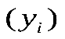вычитают уровень, принятый за базу сравнения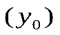
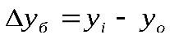 | (6.1)
Абсолютный прирост цепной. Цепные, когда при определении приростов из каждого текущего уровня ряда динамикивычитают предыдущий уровень (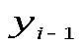)
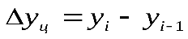 | (8.2)
Между базисными и цепными приростами имеется связь: сумма цепных абсолютных приростов 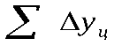равна базисному приросту последнего уровня ряда динамики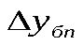
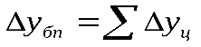 | (8.3)
Относительные показатели предполагают определение соотношений уровней динамического ряда. Они могут использоваться при сравнении динамических тенденций по различным совокупностям статистических данных и разным временным периодам. В числе относительных показателей наиболее распространены темпы роста и прироста, при этом различают цепные и базисные темпы роста и прироста.
Темпы роста базисные(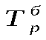) рассчитывают как отношение уровней ряда текущего периода к уровню, принятому за базу сравнения
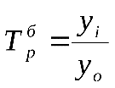 | (8.4)
Темпы роста цепные(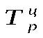) определяют соотношением текущих и предшествующих им уровней динамического ряда
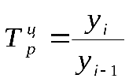 | (8.5)
Между базисными и цепными темпами роста имеется взаимосвязь: произведение последовательных цепных темпов роста равно темпу роста базисному, а отношение базисных темпов роста дает соответствующий цепной темп роста.
Темпы прироста– который характеризует относительную скорость изменения уровня в единицу времени.
а) базисный темп прироста
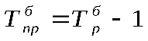или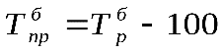 | (8.6)
б) цепной темп прироста
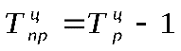или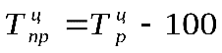 | (7.7)
Обобщающие показатели в рядах динамики. Для получения обобщающих показателей динамики социально экономических явлений определяются средние величины.
Средний уровень ряда динамики (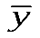)рассчитывается по средней хронологической. Средней хронологической называется средняя, исчисленная из значений, изменяющихся во времени. В хронологической средней отражается совокупность тех условий, в которых развивалось изучаемое явление в данном промежутке времени. Методы расчета среднего уровня интервального и моментного рядов динамики различны. Для интервальных рядов с равноотстоящими уровнями средний уровень находится по формуле средней арифметической простой, а для неравноотстоящих уровней - по средней арифметической взвешенной.
Для равноотстоящих уровней
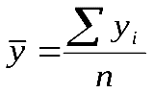 | (8.8)
где n– число уровней ряда.
Для неравноотстоящих уровней ряда
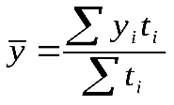 | (8.9)
где - длительность интервала времени между уровнями.
Средний уровень моментного равноотстоящего ряда динамики находятся по формуле средней хронологической:
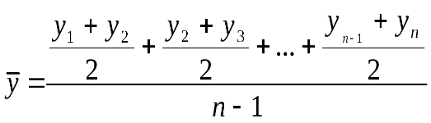или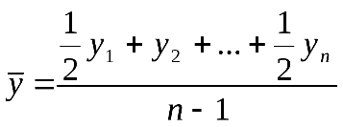 | (8.10)
Средний уровень моментных рядов динамики с неравноотстоящими уровнями определяется по формуле средней хронологической взвешенной:
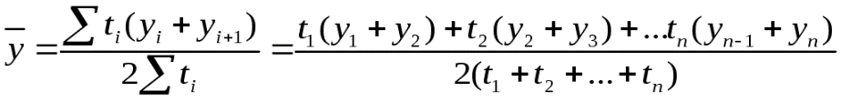 | (8.11)
или 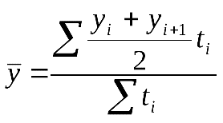 | (8.12)
Средний абсолютный прирост. Этот показатель дает возможность установить, насколько в среднем за единицу времени должен увеличиваться уровень ряда (в абсолютном выражении).
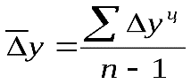или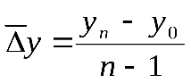или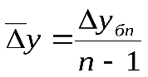 | (8.13)
Средний темп роста. Данный показатель является обобщающей характеристикой интенсивности измерения уровней ряда динамики, показывающий во сколько раз в среднем за единицу времени изменился уровень ряда.
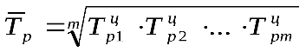 | (8.14)
где m– число индивидуальных цепных темпов роста.
Средний темп прироста не может быть определен непосредственно на основании последовательных темпов прироста или показателей среднего абсолютного прироста.
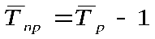 | (8.15)
Изучение основной тенденции развития. Важным направлением в исследовании закономерностей динамики социально-экономических процессов является изучение общей тенденции развития (тренда). Изменение рядов динамики возможно под воздействием постоянных, периодических и разовых причин и факторов, которые обуславливают необходимость изучения основных составляющих рядов динамики:
- тренда, долговременной компоненты ряда;
- периодических колебаний;
- случайных отклонений.
Тенденция роста может проявиться при визуальном обзоре исходной информации, в других рядах динамики она непосредственно не проявляется. Она может быть выражена расчетным путем в виде некоторого теоретического уровня.
При изучении тренда решаются взаимосвязанные задачи:
- выявление в изучаемом явлении наличия тренда с описанием качественных особенностей;
- измерение выявленного тренда, т.е. получение обобщающей количественной оценки основной тенденции развития.
На практике наиболее распространенными являются:
- укрупнение интервалов;
- аналитическое выравнивание;
- сглаживание скользящей средней.
Метод укрупнения интервалов. Применяется для выполнения тренда в рядах динамики колеблющихся уровней. Главное в этом методе заключается в преобразовании первоначального ряда в более продолжительные периоды времени (месяцы в кварталы, кварталы в годы).
При этом способе обработки динамических рядов общий итог показателя укрупненных периодов можно получить лишь для абсолютных уровней интервальных рядов. Для рядов средних величин при укрупнении периодов вычисляются лишь новые средние уровни.
Выравнивание рядов динамики по аналитическим формулам.При этом способе на основе фактических данных ряда подбирается наиболее подходящая для отражения тенденции развития явления математическая формула, которая принимается за модель развития и по которой рассчитывают выравненные значения.
Простейшими формулами, выражающими тенденцию развития (тренд), являются:
- аналитическая прямая вида 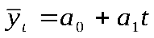;
- показательная функция 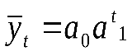;
- парабола второго порядка 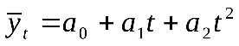;
- гипербола 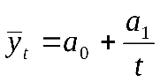.
Где 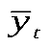- теоретический уровень, выравненный поt.
Выравнивание по прямой линии.Этот метод дает эффект, когда абсолютные приросты примерно постоянны, т.е. когда уровни изменяются в арифметической прогрессии.
Параметры 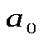и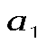для искомой прямой находятся по способу наименьших квадратов, путем решения системы нормальных уравнений:
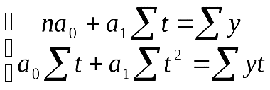 | (8.16)
Эту систему легко упростить, если отсчет времени (при равных интервалах) вести от середины ряда. При нечетном числе уровней серединная точка (год, месяц и др.) принимается за 0, тогда предшествующие периоды обозначаются соответственно через -1 -2 -3, а следующие за серединным значением соответственно через +1, +2, +3.
При четном числе уровней ряда два серединных значения обозначаются через -1 и +1, а все остальные, через два интервала.
При отчете времени от середины ряда 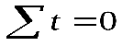и, следовательно,
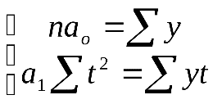 | (8.17)
Из системы уравнения следует
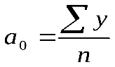 | (8.18)
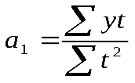 | (8.19)
Сглаживание скользящей средней. В основу этого метода положено определение по исходным данным теоретических уровней, в которых случайные колебания погашаются, а основная тенденция развития выражается в виде некоторой плавной линии.
Для выявления основной тенденции развития методом скользящей средней прежде всего устанавливаются ее звенья. Они должны составляться из числа уровней, отвечающих длительности внутригодовых циклов в изучаемом явлении (если по кварталам, то из 4 членов, если по месяцам, то из 12 членов). Их расчет состоит в определении средних величин из четырех (12-ти) уровней ряда с отбрасываем при вычислении каждой новой скользящей средней одного уровня слева и присоединения одного уровня справа.
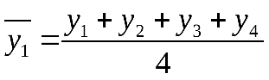,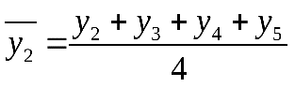и т.д. | (8.20)
Для четного числа уровней каждое значение скользящей средней приходится на промежуток между двумя смежными кварталами.
Для определения сглаженных уровней производится центрирование.
Для нечетного числа уровней необходимость в центрировании отпадает.
В практике различают следующие эталонные типы развития во времени.
1) Равномерное развитие.
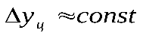, тогда
где и а₁ - параметры уравнения, аtпараметр обозначения времени;
- коэффициент регрессии, определяет общее направление развития.
а₁ > 0, то уровни ряда равномерно возрастают.
а₁< 0 , то уровни ряда равномерно снижаются.
- Равномерное (равнозамедленное) развитие.
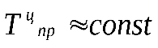, тогда- это парабола второго порядка
где а₀и а₁ - параметры уравнения;
а₂ - характеризует постоянное изменение интенсивности развития в единицу времени).
а₂ > 0 происходит ускорение развития, а₂ <0 происходит процесс замедления роста. а₁ может быть как со знаком плюс, так и со знаком минус.
3)Развитие с переменным ускорением (замедлением)
Происходит по параболе 3 – го порядка 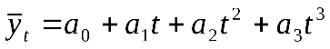
а₃ - отображает изменение ускорения, если а₃ > 0 ускорение возрастает, если а₃ < 0 ускорение замедляется.
- Развитие по экспоненте. Этот тип динамики характеризуют стабильные темпы роста, то есть если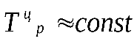, то развитие происходит по показательной функции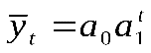
а₁ – темп роста (снижения) изучаемого явления в единицу времени, т.е. интенсивность развития.
- Развитие с замедлением роста в конце периода.
Если 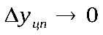, то развитие происходит по полулогарифмической функции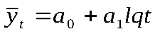.
Изучение сезонных колебаний. Внутригрупповые уровни многих показателей существенно зависят от сезонности. Это характерно для таких отраслей как сахароварение, рыболовство, охота, туризм, навигация.
В таких случаях при укрупнении интервалов закономерность изменения не только не проявляется, но и затушевывается. Только наблюдение за месячными (или квартальными) уровнями можно обнаружить колеблемость в ряду, вызванную влиянием сезонности.
В статистике существует два метода для выявления сезонности волны.
1. Суть метода заключается в следующем: для каждого года рассчитывается средний уровень, а затем с ним сопоставляется (в процентах) уровень каждого месяца (квартала). Это процентное отношение называют индексом сезонности.
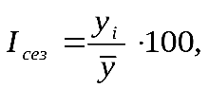 | (8.21)
2. Однако месячные (квартальные) данные одного года в силу элемента случайности слишком ненадежны для выявления закономерности колебаний. Поэтому надежнее пользоваться месячными (квартальными) данными за ряд лет в основном за 3 года). Тогда для каждого месяца (квартала) рассчитывается средняя величина уровня за 3 года, затем из них рассчитывается среднемесячный (среднеквартальный) уровень для всего ряда и в заключение определяется процентное отношение средних для каждого месяца (квартала) к общему среднемесячному (среднеквартальному) уровню ряда, т.е.
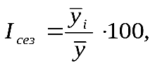 | (8.22)
Экстраполяция в рядах динамики. Под экстраполяцией – понимается нахождение уровней за пределами изучаемого ряда, т.е. продление ряда на основе выявленной закономерности изменения уровней в изучаемый отрезок времени. Экстраполяция может проводиться на будущее (так называемая перспективная экстраполяция) и в прошлое (так называемая ретроспективная экстраполяция).

Тема лекционного дистанционного занятия по дисциплине «Статистика» для студентов факультета ПСО (Право и организация социального обеспечения) 3 курс, преподаватель Гасанова С.Р.

Лекция № 9. Индексные методы экономического анализа
Индекс это относительная величина, которая выражает соотношение величин какого-либо явления во времени, в пространстве или сравнение фактических данных с эталоном (план, прогноз, норматив и т.д.).
При помощи индексов можно характеризовать изменения самых различных показателей: изменение размеров заработной платы, цен, себестоимости, численности, производительности труда и т.п.
Эти показатели подразделяются на две группы. Одни показатели можно подразделить на две группы. Одни показатели являются объемными, допускающими суммирование (это объем выпускаемой продукции, численность работающих и т.п.) Все они выражаются абсолютными величинами. Другие представляют собой показатели, рассчитанные на какую-то единицу (показатели цен, себестоимости, производительности труда). Их условно можно назвать качественными. Эти показатели обычно выражаются в виде средних величин.
Исходя из указанного деления, одну группу индексов можно назвать индексами количественных показателей, а вторую группу индексов – индексами качественных показателей.
В международной практике индексы принято обозначать символами и. Буквой () обозначаются индивидуальные индексы, буквой (I) – общие индексы. Знак внизу справа означает период: 0 – базисный; 1 – отчетный. Помимо этого используются определенные символы для обозначения индексируемых показателей:
q– количество (объем) какого-либо товара в натуральном выражении;
p– цена единицы продукции;
z– себестоимость единицы продукции;
t– затраты времени на производство единицы продукции;
w– выработка продукции в стоимостном выражении на одного рабочего или в единицу времени;
v– выработка продукции в натуральном выражении на одного рабочего или в единицу времени;
T– общие затраты времени (tq) или численность рабочих;
рq– стоимость продукции или товарооборот;
zq– издержки производства.
С помощью экономических индексов решаются следующие задачи:
- измерение динамики социально-экономического явления за два и более периодов времени;
- измерение динамики среднего экономического показателя;
- измерение соотношения показателей по разным регионам;
-определение степени влияния изменений значений одних показателей на динамику других;
- пересчет значения макроэкономических показателей из фактических цен в сопоставимые.
Каждая их этих задач решается с помощью различных индексов.
Индивидуальные и общие индексы. Индивидуальные индексы получают в результате сравнения однотоварных видов продукции, например, индекс выпуска холодильников в отчетном и базисном периодах.
Индивидуальные индексы представляют собой относительные величины динамики, выполнения плана, сравнения, и их расчет не требует знания специальных правил.
В зависимости от экономического назначения индивидуальные индексы бывают: индексы физического объема 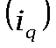- рассчитывается по формуле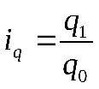. Этот индекс показывает, во сколько раз возрос (уменьшился) выпуск какого-либо одного товара в отчетном периоде по сравнению с базисным, или сколько процентов составляет рост (снижение) выпуска товара. Если из значения индекса, выраженного в процентах, вычесть 100%, то полученная величина покажет, на сколько процентов возрос (уменьшился) выпуск продукции.
Индивидуальные индексы других показателей строятся аналогично.
Индивидуальный индекс цен:
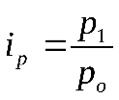 | (9.1)
Индивидуальный индекс себестоимости:
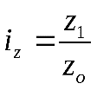 | (9.2)
Для расчета индивидуального индекса производительности труда можно использовать трудовые затраты:
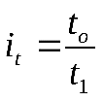(используется показатель трудоемкости) | (9.3)
Кроме того, производительность труда может быть охарактеризована индексом выработки продукции на одного рабочего.
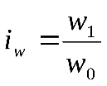 | (9.4)
Кроме индивидуальных индексов цен и физического объема, может быть рассчитан индивидуальный индекс стоимости. Он отражает во сколько раз изменится стоимость выпускаемой продукции в текущем периоде по сравнению с базисным.
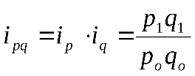 | (9.5)
Агрегатная форма общего индекса. Агрегатная форма является основной. В переводе с латинского "агрегатная форма" означает присоединение, то есть и к числителю и к знаменателю индивидуальных индексов добавляется соизмеритель (вес). Он необходим для перехода от натуральных показателей к стоимостным.
При выборе веса индекса следует руководствоваться следующим правилом: если строится индекс количественного показателя, то веса берутся за базисный период, если строится индекс качественного показателя, то используется вес отчетного периода.
Отличительной особенностью любого агрегатного индекса является то, что в числителе и знаменателе его фигурирует сумма произведений двух показателей, один из которых меняется, т.е. выступает в роли индексируемой величины, а второй остается неизменным, т.е. выступает в роли соизмерителя. Рассмотрим построение общих индексов.
1. Индекс физического объема ( Iq)
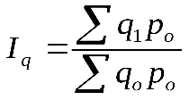 | (9.6)
Он показывает, во сколько раз возросла (уменьшилась) стоимость продукции из-за роста (снижения) объема производства или показывает сколько процентов составляет рост (снижение) стоимости продукции в результате изменения физического объема ее производства.
2. Индекс цен ( Ip)
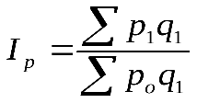 | (9.7)
Это индекс качественного показателя. Он показывает, во сколько раз возросла (уменьшилась) стоимость продукции из-за изменения цен, или сколько процентов составляет рост (снижение) стоимости продукции в результате изменения цен.
3. Общий индекс стоимости ( Ipq)
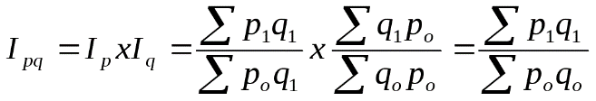 | (9.8)
Он показывает, во сколько раз возросла (уменьшилась) стоимость продукции отчетного периода по сравнению с базисным, или сколько процентов составляет рост (снижение) стоимости продукции.
Разность между числителем и знаменателем показывает на сколько в денежном выражении увеличилась или уменьшилась стоимость продукции в отчетном периоде, по сравнению с базисным за счет изменения индексируемой величины.
За счет изменения объемного показателя 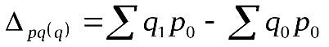, за счет изменения качественного показателя (например, цены)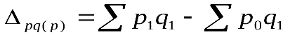, за счет изменения и объемного и качественного показателя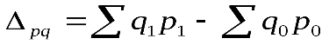.
Средние индексы. Помимо агрегатных в статистике применяются средние индексы, их исчисляют тогда, когда нет информации для расчета агрегатных индексов.
Средний индекс - это индекс, вычисленный как средняя взвешенная величина из индивидуальных индексов. В основе средних индексов лежат агрегатные. При исчислении средних индексов используются две формы средних: арифметическая и гармоническая.
Суть средних индексов состоит в том, что по отдельным видам продукции рассчитываются индивидуальные индексы (i), а затем из них рассчитывается средний индекс, т.е.
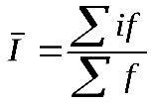и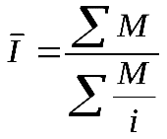; | (9.9)
где 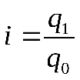- индивидуальные индексы объема, аf и M– веса соответственно в среднем арифметическом и гармоническом индексах.
Веса среднеарифметического и среднегармонического индексов должны определяться, исходя из соблюдения условия тождества, т.е. при исчислении среднего арифметического индекса объема должно выполняться следующее условие:
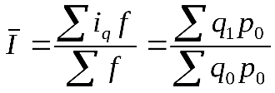 | (9.10)
Это будет иметь место при 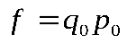. Действительно,
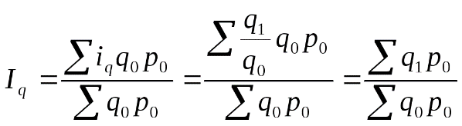 | (9.11)
Таким образом, общий индекс объема в форме среднеарифметического будет иметь вид
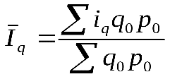 | (9.12)
Аналогично для индекса среднегармонического, необходимо помнить о соблюдении условия:
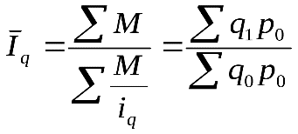 | (9.13)
Это равенство соблюдается, если 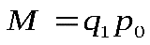. Тогда
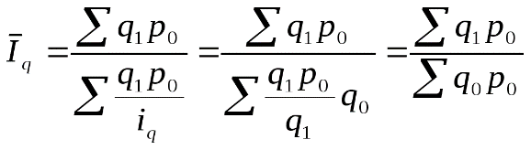 | (9.14)
т.е. среднегармонический индекс физического объема можно записать как
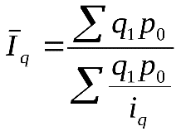 | (9.15)
При решении конкретных задач выбор той или иной формы среднего индекса определяется прежде всего наличием в распоряжении исследователя исходных данных наряду с индивидуальными индексами.
При наличии данных о стоимости продукции в сопоставимых ценах в базисном периоде общий индекс из индивидуальных должен рассчитываться как арифметический.
Если же имеются в наличии данные о стоимости продукции отчетного периода в базисных ценах, то расчет общего индекса должен осуществляться по гармонической средней.
Применительно к индексам цен среднеарифметический индекс будет выглядеть следующим образом:
Веса среднеарифметического и среднегармонического индексов должны определяться, исходя из соблюдения условия тождества, т.е. при исчислении среднего арифметического индекса цены должно выполняться следующее условие:
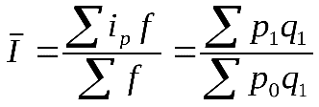 | (9.16)
Это будет иметь место при 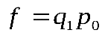. Действительно,
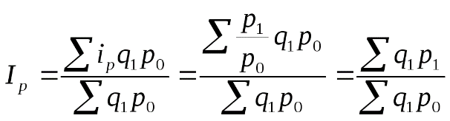 | (9.17)
Таким образом, общий индекс цены в форме среднеарифметической будет иметь вид
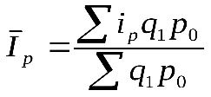 | (9.18)
Аналогично для индекса среднегармонического, необходимо помнить о соблюдении условия:
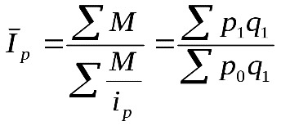 | (9.19)
Это равенство соблюдается, если 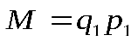. Тогда
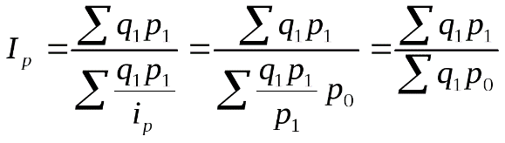 | (9.20)
т.е. среднегармонический индекс цены можно записать как
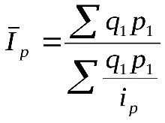 | (9.21)
Из приведенных формул видно, что средний гармонический индекс цен удобно применять в тех случаях, когда известны изменение цен на отдельные виды продукции и выручка от продажи в отчетном периоде по отдельным видам продукции, а само количество проданной продукции неизвестно.
Средние индексы широко используются для анализа рынка ценных бумаг. Наиболее известные индексы:
1. Индекс Доу - Джонса – определяется как средний арифметический индекс значений курсов акций, котирующихся на Нью-Йоркской фондовой бирже. Один сводный и три групповых индекса рассчитываются каждые полчаса, и ежедневно публикуется к концу закрытия биржи. Групповые индексы рассчитываются по ценам акций 30 промышленных, 20 транспортных и 15 компаний сферы услуг. Общий индекс рассчитывается по всем 65 компаниям. Их перечень был составлен в 1928 году. В качестве базисного выбран 1920 год.
2. Индекс Стэндарда и Пура - этот индекс рассчитывается по курсам акций 500 крупнейших компаний Нью-Йоркской фондовой биржи, рассчитывается как средний взвешенный показатель, учитывающий общее количество выпущенных акций. В число 500 компаний входят: 400 промышленных, 40 финансовых, 20 транспортных и 40 компаний сферы услуг.
Индексы средних величин. При изучении динамики качественных показателей приходится определять изменение средней величины индексируемого показателя для какой-либо однородной совокупности. Например, по совокупности предприятий, выпускающих одну и ту же продукцию, но с разным уровнем себестоимости, можно показать изменение средней себестоимости.
В общем виде динамику таких средних показателей можно выразить в виде отношения 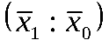, которое является относительным показателем динамики и может быть названо индексом средних величин.
Относительную величину, характеризующую динамику двух средних показателей для однородной совокупности, в статистике называют индексом переменного состава. Поскольку средние величины при этом рассчитываются как взвешенные, то индекс переменного состава для любых качественных показателей можно записать в общем виде следующим образом:
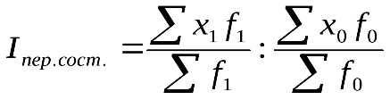 | (9.22)
Средние величины, динамику которых эти индексы отражают, могут меняться не только за счет изменения индексируемого показателя у отдельных объектов, но и за счет изменения удельного веса этих частей в общей совокупности (изменение состава).
Например, индекс цен переменного состава запишется следующим образом:
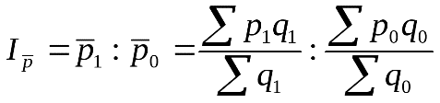 | (9.23)
Этот индекс показывает, как изменилась средняя цена отдельного вида продукции, реализованного по разным ценам на разных предприятиях, за счет изменения цен и за счет изменения количества (доли) продукции, проданной разными предприятиями.
Чтобы исключить влияние изменения структуры совокупности на динамику средних величин, средние показатели для двух периодов рассчитывают по одной и той же фиксированной структуре (как правило, на уровне отчетного периода). Индекс, характеризующий динамику средних величин при одной и той же фиксированной структуре совокупности, носит название индекса фиксированного состава.
Например, для индекса себестоимости это фиксирование одной и той же структуры (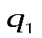) найдет отражение в следующей записи:
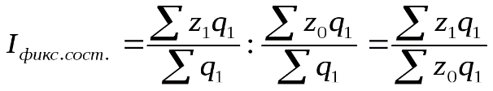 | (9.24)
В этом индексе влияние структурного фактора устранено, поэтому он определяет средний размер изменения себестоимости определенного вида продукции по совокупности предприятий.
Так как индекс переменного состава отражает на себе влияние двух факторов, а индекс фиксированного состава только усредняет изменение индексируемого показателя без учета изменения структуры совокупности, то статистически можно выявить влияние структурного фактора на динамику среднего показателя, если разделить индекс переменного состава на индекс фиксированного состава. Относительную величину, получающуюся в результате деления этих двух индексов, условно можно назвать индексом структуры (структурных сдвигов).
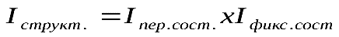 | (9.25)
Индекс структуры можно записать и как отношение средних величин, рассчитанных для разной структуры совокупности, по постоянной величине качественного показателя (последняя обычно принимается на уровне базисного периода).
Так, для показателя себестоимости индекс структуры выразится следующим образом:
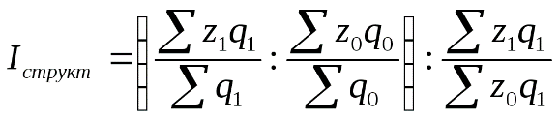или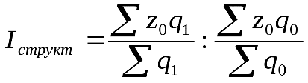 | (9.26)
Система индексов. В статистике при анализе, как правило, используются данные для сравнения более чем за два последовательных периода.
Для достижения сопоставимости они должны рассчитываться по единой схеме.
В экономико-статистических исследованиях выбор системы индексов (базисные или цепные) проводится в зависимости от цели анализа.
Базисные дают более наглядную характеристику общей тенденции развития исследуемого явления.
Цепные – четче отражают последовательность изменения уровней во времени.
Системы цепных и базисных индексов могут быть построены для индивидуальных и общих индексов.
Название индекса | Цепные | Базисные
Индекс стоимости | 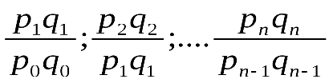 | 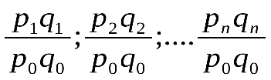
Индекс физического объема | 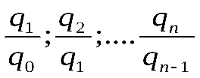 | 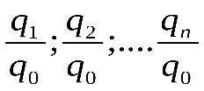
Индекс цены | 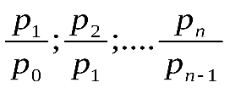 | 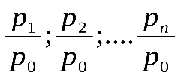
Между цепными и базисными индексами существует взаимосвязь.
1. Если известны цепные индексы 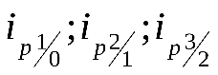, то
перемножив их получим 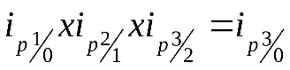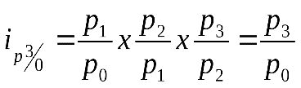
2. Зная базисные индексы и разделив их один на другой получим цепной.
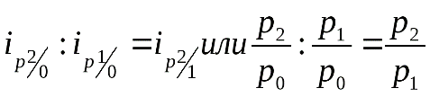и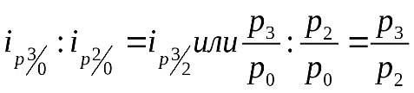
Аналогично рассчитывается для общих индексов стоимости:
Для цепных индексов 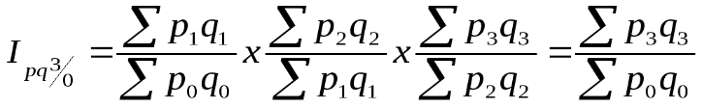
Для базисных индексов 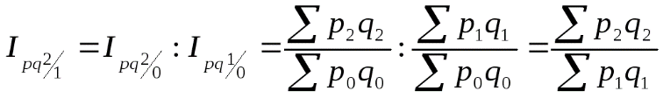и
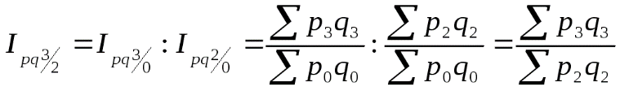.
При построении системы индексов можно использовать постоянные и переменные веса.
Системой индексов с постоянными весаминазывается система общих индексов одного и того же явления, вычисленных с весами, не меняющимися при переходе от одного индекса к другому.
Постоянные веса позволяют исключить влияние изменения структуры на величину индекса.
Например, индекс физического объема.
Построим систему базисных индексов с постоянными весами.
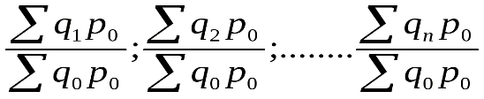
Построим систему цепных индексов с постоянными весами
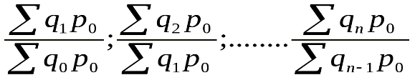
Система индексов с переменными весами– это система общих индексов одного и того же явления, вычисленных с весами, последовательно меняющимися от одного индекса к другому.
Переменные веса это веса отчетного периода.
Например, индекс цены.
Построим систему цепных индексов с переменными весами.
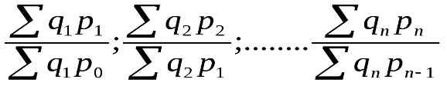
Отдельные индексы этой системы используются для пересчета стоимостных показателей отчетного периода в цены предыдущего периода.
Построим систему базисных индексов с переменными весами
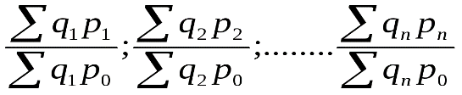
Элементами этой системы являются индексы-дефляторы, которые необходимы для пересчета стоимостных показателей системы национальных счетов в сопоставимые цены.
Системы общих индексов обладают теми же свойствами, что и системы индивидуальных индексов, то есть, зная базисные можно найти цепные; при наличии цепных индексов легко получить соответствующие им базисные. Например, 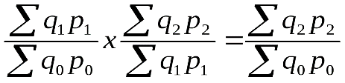или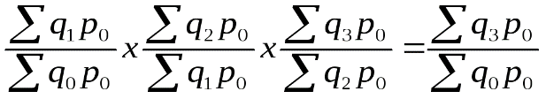или
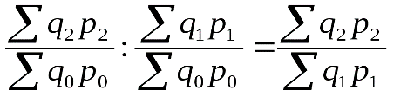или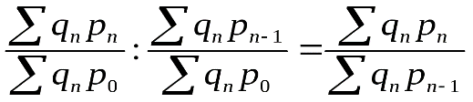
Системы общих индексов обладают теми же свойствами, что и системы индивидуальных индексов, то есть, зная базисные можно найти цепные; при наличии цепных индексов легко получить соответствующие им базисные. Например, илиили
или
Территориальные индексы. Индексный метод приобретает большое значение для территориальных сравнений, в т.ч. и в международной статистике.
Особенность территориальных индексов заключается в том, что при двусторонних сравнениях каждый регион может быть принят как в качестве сравниваемого, так и в качестве базы сравнения.
При определении общих индексов важным является вопрос о весах-соизмерителях.
Для анализа соотношения уровней цен на продукцию, реализованную в городе К по сравнению с городом М, определяется общий индекс цен, в котором в качестве весов-соизмерителей индексируемых величин 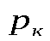и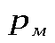принимается количество продукции, проданной в городе К:
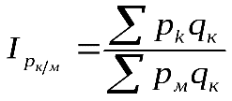 | (9.27)
в формуле числитель 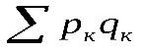характеризует фактический объем продаж видов продукции в городе К (по сложившимся там ценам). Знаменатель формулы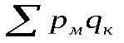отображает условную величину продаж, которая могла быть при продаже продукции по ценам, сложившимся в городе М.
Это свидетельствует о том, что если бы продукция продавалась по ценам города М, то их уровень был бы ниже или выше уровня цен города К.
Разность между числителем и знаменателем формулы отображает сумму экономии (перерасхода) от различия цен в данных городах: .
При изучении данных может быть поставлена иная задача: определить соотношение уровней цен на продукцию, реализованную в городе М по сравнению с городом К. При этом для определения общего индекса цен в качестве весов-соизмерителей индексируемых величин используются данные о количестве реализации товаров в городе М (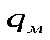):
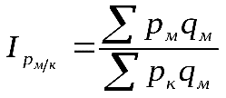 | (9.28)
в формуле числитель 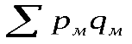характеризует фактический объем продаж трех видов продукции в городе М (по сложившимся там ценам). Знаменатель формулы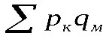отображает условную величину продаж, которая могла быть при продаже продукции по ценам, сложившимся в городе К.
Сопоставлением в разности числителя и знаменателя индекса определяется сумма экономии или перерасхода от различия в уровнях цен по данным городам: .
Для того чтобы ликвидировать противоречия между результатами общих территориальных индексов и индивидуальными (однотоварными) индексами можно определить индекс цен, в котором в качестве веса-соизмерителя выступает сумма реализации продукции по двум городам :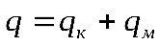.
Тогда формула общего индекса цен при анализе изменения цен в городе К по сравнению с городом М будет выглядеть следующим образом:
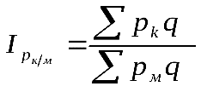, | (9.29)
Это подтверждается расчетом обратного индекса, т.е. изменения цен в городе М по сравнению с городом К:
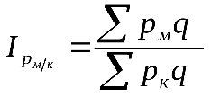 | (9.30)
В общих территориальных индексах физического объема в качестве весов-соизмерителей могут выступать средние цены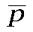:
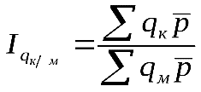 | (9.31)
В формуле средние цены по изучаемым городам определяются методом средней арифметической взвешенной.

Тема лекционного дистанционного занятия по дисциплине «Статистика» для студентов факультета ПСО (Право и организация социального обеспечения) 3 курс, преподаватель Гасанова С.Р.

Лекция №10 Корреляционно-регрессионный анализ взаимосвязей
Понятие корреляции. Все явления в мире взаимосвязаны. Это значит, что каждое событие оказывает влияние на все события, следующие за ним, а само происходит вследствие всех событий, случившихся до него.
До сих пор рассматривались основные статистические характеристики изолированно друг от друга, теперь будем изучать, как и в какой форме одно явление оказывает влияние на другое. Это является предметом корреляционно-регрессионного анализа.
При статистическом исследовании корреляционных связей одной из основных задач является определение их формы, т.е. построение модели связи.
Построение регрессионной модели проходит несколько этапов:
1. Определение факторов, которые оказывают определяющее воздействие на результативный признак.
2. Определение форм воздействия факторов и результата.
3. Определение степени влияния на результат учтенных и неучтенных факторов.
В статистике изучаются следующие виды связей:
1. Балансовая связь – характеризует зависимость между источниками формирования результатов и их использованием.
2. Компонентные связи – характеризуются тем, что изменение статистического показателя определяется изменением компонентов, входящих в этот показатель, как множители.
3. Факторные связи – характеризуются тем, что они появляются в согласованной вариации изучаемых показателей.
Одни выступают как факторные, другие как результативные.
При функциональной связи изменение результативного признака (у) обусловлено всецело действием одного факторного признака (х), т.е. одному факторному соответствует одно и только одно значение результативного признака y=f(x). Функциональная связь проявляется во всех случаях наблюдения и для каждой конкретной единицы изучаемой величины.
Если причинная зависимость проявляется не в каждом отдельном случае, а в общем, при большом числе наблюдений, то такая зависимость называется стохастической. Частным случаем стохастической связи является корреляционная, при которой изменение среднего значения результативного признака обусловлено изменением факторных признаков.
Количественно степень тесноты связи определяется при помощи коэффициента корреляции по шкале Чеддока, табл.10.1.
По направлению выделяют связь прямую, т.е. с увеличением или уменьшением значения факторного признака происходит увеличение или уменьшение результата.
Например, увеличение производительности труда способствует увеличению уровня рентабельности.
Таблица 10.1
Шкала Чеддока
Величина коэффициента корреляции | Характер связи
до |±0,3| | практически отсутствует
|±0,3|-|±0,5| | слабая
|±0,5|-|±0,7| | умеренная
|±0,7|-|±1,0| | сильная
И обратную, когда значения результативного признака изменяются под воздействием факторного, но в противоположном направлении.
Например, с увеличением фондоотдачи снижается себестоимость единицы продукции.
По аналитическому выражению выделяют связи прямолинейные и нелинейные.
В статистике не всегда требуются количественные оценки, важно просто определить форму воздействия одних факторов на другие.
Корреляция – это статистическая зависимость между случайными величинами, не имеющими строго функционального характера, при котором изменение одной из случайных величин приводит к уменьшению математического ожидания другой. В статистике принято различать следующие варианты зависимостей:
1. Парная корреляция – связь между двумя признаками.
2. Частная корреляция – зависимость между результатом и одним факторным признаком при фиксированном значении других факторных признаков.
3. Множественная корреляция – зависимость результативного и двух или более факторных признаков, включенных в исследование.
Корреляционный анализ имеет своей задачей количественно определить тесноту связи между двумя признаками (при парной связи) и между результативным и множеством факторных признаков (при многофакторной связи).
По направлению связи распределяют:
а) прямую регрессию (положительную);
б) обратную (отрицательную), т.е. с увеличением или уменьшением независимой величины зависимая соответственно уменьшается или увеличивается.
Методы корреляционно-регрессионного анализа связи показателей. Наиболее разработанная – метод парной корреляции, рассматривающая влияние вариации факторного признака (х) на результативный (у).
Для выявления связи применяются различные виды уравнения прямолинейной и криволинейной связей. Аналитическая связь между ними может быть описана следующими уравнениями:
Прямая 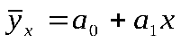
Гипербола 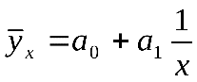
Парабола +а₂х²
Определить тип уравнения можно, исследуя зависимость графически. Однако есть более общее указание.
- если результативный и факторный признаки увеличиваются одинаково, примерно в арифметической прогрессии, то связь прямая.
- при обратной – гиперболическая.
- если факторный признак увеличивается в арифметической прогрессии, а результативный быстрее, то парабола или степенная.
Оценка параметров уравнений регрессии а₀; а₁; а₂осуществляется методом наименьших квадратов.
При линейной зависимости, уравнение регрессии выглядит следующим образом
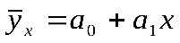
где а₀– усредненное влияние на результативный признак случайных факторов. а₁– коэффициент регрессии показывает насколько изменяется в среднем значение результативного признака при увеличении факторного на единицу собственного измерения.
На практике часто исследования проводятся по большому числу наблюдений. В этом случае исходные данные представляют в сводной корреляционной таблице. При этом анализу подвергаются сгруппированные данные и по факторному, и по результативному признаку.
Корреляционная таблица дает общее представление о направлении связи. Если оба признака (х и у) располагаются в возрастающем порядке, а частоты (f_{xy}) сосредоточены по диагонали сверху вниз направо, то связь прямая, в противном случае обратная.
прямая обратная
О тесноте связи между признаками х и у по корреляционной таблице можно судить по кучности расположения частот вокруг диагонали (поскольку заполненные клетки таблицы в стороне от нее).
Если клетки заполнены большими цифрами, то связь слабая. Чем ближе частоты (f_{xy}) располагаются к одной из диагоналей, тем теснее связь. Если в расположении частот (f_{xy}) нет системности, то можно судить об отсутствии связи.
Измерение тесноты связи. Измерить тесноту зависимости между величинами (х) и (у) можно при помощи корреляционного отношения () и линейного коэффициента корреляции ().
Первый показатель (корреляционное отношение, или коэффициент корреляции по Пирсону) применим ко всем случаям корреляционной зависимости независимо от формы этой связи.
Второй показатель (линейный коэффициент корреляции), служит мерой тесноты связи лишь для линейной зависимости между (х) и (у).
Следует различать теоретическое корреляционное отношение и эмпирическое.
Теоретическое корреляционное отношение представляет собой относительную величину, получающуюся в результате сравнения среднего квадратического отклонения в ряду выравненных значений результативного признака, т.е. рассчитанных по уравнению регрессии, со средним квадратическим отклонением в ряду эмпирических значений результатов признака. Если первое обозначить через δ, а второе – через σ, то 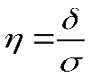.
Учитывая, что сумма выравненных и эмпирических значений результативного признака совпадает, т.е. 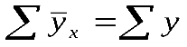, и среднее значение признака у этих рядов одинаково (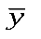).
Среднеквадратическое отклонение ряда эмпирических значений результативного признака можно записать как
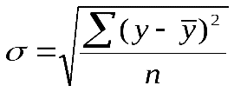 | (10.1)
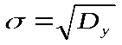 | (10.2)
Корреляционное отношение можно записать следующим образом:
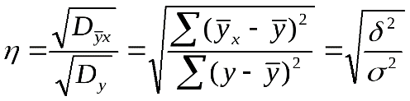 | (10.3)
Возведя обе части в квадрат, получим
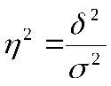. | (10.4)
Это корреляционное отношение в квадрате называют коэффициентом детерминации.
Т.е. чем ближе значение корреляционного отношения к 1, тем больше связь у и х. Чем ближе к 0, тем связь слабее. Обычно η меньше 0,3, зависимость маленькая; 0,3- 0,6 – зависимость средняя, больше 0,6 – большая.
Линейный коэффициент корреляции.
В случае линейной зависимости между двумя коррелируемыми величинами тесноту связи измеряют линейным коэффициентом корреляции (r), который может быть рассчитан по нескольким формулам:
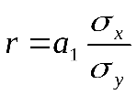 | (10.5)
где а₁- коэффициент регрессии в уравнении связи;
σ_{х}- среднее квадратическое отклонение факторного признака;
σ_{у}- среднее квадратическое отклонение результативного признака.
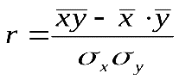 | (10.6)

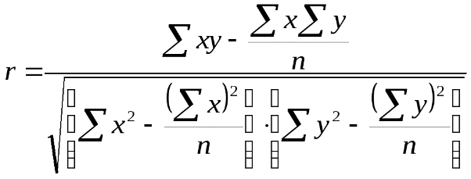 | (10.7)
Линейный коэффициент корреляции может принимать значения от -1 до +1.
Если r отрицательна – это обратная зависимость между х и у, т.е. с увеличением х уменьшается у и наоборот.
Если r =0 – связь между х и у отсутствует.
Если 0 < r < 1 – связь функциональная.
Следовательно в рассмотренном примере связь между валовой продукцией и основными производственными фондами функциональная.
Коэффициент эластичности. В экономическом анализе часто используют рассчитываемые на основе уравнений регрессии коэффициенты эластичности результативного признака относительно факторного.
Коэффициент эластичности (Э) показывает, на сколько процентов изменяется в среднем результативный признак (y) при изменении факторного признака (х) на 1%.
Коэффициент эластичности для большинства форм связи величина переменная, т.е. изменяется с изменением фактора (х).
Так, для линейной зависимости (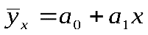) коэффициент эластичности рассчитывается по формуле
Э=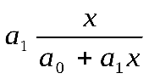 | (10.8)
Непараметрические методы оценки корреляционной связи показателей. При исследовании степени тесноты связи между качественными признаками, каждый из которых представлен в виде альтернативных признаков, возможно использование следующих расчетных таблиц.
a | b | a+b
c | d | c+d
a+c | b+d | a+b+c+d
Теснота связи между качественными показателями рассчитывается по следующим коэффициентам:
а) коэффициент ассоциации Д.Юла
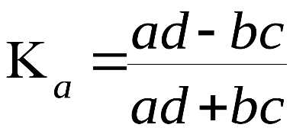 | (10.9)
Связь имеется если коэффициент больше или равен 0,5.
б) коэффициент контингенции К.Пирсона
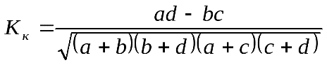 | (10.10)
Связь имеется если коэффициент больше или равен 0,3.

Тема лекционного дистанционного занятия по дисциплине «Статистика» для студентов факультета ПСО (Право и организация социального обеспечения) 3 курс, преподаватель Гасанова С.Р.

Лекция №11. Статистика численности и использования рабочего времени
Численность работников предприятий определяется на определенную дату и как средняя численность за определенный период времени.
При определении численности в статистике учитывается списочный состав работников.
Численность работников предприятий определяется на определенную дату и как средняя численность за определенный период времени.
При определении численности в статистике учитывается списочный состав работников.
Затраты живого труда более точно характеризуются затратами рабочего времени, которые измеряются в человеко-часах и человеко–днях. Человеко-час – это время работы одного рабочего в течение часа. Человеко-день – это время работы одного рабочего в течение дня.
В статистической отчетности дается характеристика использования календарного времени рабочими в следующем разрезе:
1. число отработанных рабочими человеко-дней; 2.число человеко-дней целодневных простоев; 3.число человеко-дней неявок на работу; 4.человеко-дни праздничных и выходных дней; 5. Всего человеко-дней явок и неявок на работу (сумма п.1,2,3,4).
На предприятии существуют следующие фонды рабочего времени, которые выражены в человеко-днях.
- Календарный фонд.
- Табельный фонд.
- Максимально возможный фонд рабочего времени.
- Явочный фонд рабочего времени.
Календарный фонд рабочего времени – это сумма явок и неявок на работу.
Его можно определить как произведение среднесписочной численности работников на число календарных дней в периоде.
Табельный фонд - это календарный фонд минус число выходных и праздничных дней у всех работников.
Максимально возможный фонд рабочего времени- это календарный фонд минус число выходных и праздничных дней у всех работников.
Явочный фонд рабочего времени - это максимально возможный фонд минус неявки (отпуска по учебе, в связи с родами, неявки по болезни, неявки разрешенные законом, с разрешения администрации, прогулы).
Определение средней фактической продолжительности рабоченого времени.Путем деления отработанных человеко-часов на отработанные человеко-дни определяется средняя фактическая продолжительность рабочего дня в часах. Эта схема применима для шестидневной рабочей недели.
В условиях пятидневной рабочей недели средняя фактическая продолжительность рабочего дня рассчитывается следующим образом.
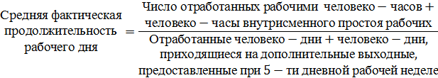
Полученный показатель средней продолжительности рабочего дня, поскольку он включает и часы внутрисменных простоев, отражает фактическую продолжительность пребывания рабочего на работе. Нормальная продолжительность рабочего времени не может превышать 40 часов в неделю.
Сопоставляя среднюю фактическую продолжительность рабочего времени с установленной (предусмотренной законодательством), получаем коэффициент использования рабочего времени.
Коэффициенты использования максимально возможного фонда рабочего времени, продолжительности рабочего периода и дня.
1.Коэффициент использования максимально возможного фонда рабочего времени
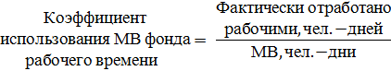
2.Коэффициент использования продолжительности рабочего периода
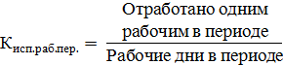
3.Коэффициент использования продолжительности рабочего дня
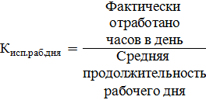

Тема 12. Статистика производительности труда
Определение уровня производительности труда.Уровень производительности труда измеряется количеством продукции, создаваемой в единицу времени, либо затратами времени на единицу продукции.
Рост производительности труда в конечном счете означает сокращение затрат рабочего времени на производство того или иного продукта.
Если выработанную продукцию обозначить через q, а время, затраченное на ее производство, через Т, то для расчета уровня производительности труда получим следующие формулы:
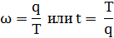
где 𝛚– выработка продукции в единицу времени; t – затраты времени на единицу продукции.
Первый показатель называют прямым показателем, т.е. чем больше величина этого показателя, тем выше производительность труда. Второй показатель – обратный, чем меньше величина этого показателя, тем выше производительность труда.
Показатели производительности труда.Показатели уровня производительности труда (в натуральном и стоимостном выражении) могут рассчитываться на один отработанный человеко-час, человеко-день, человеко-месяц (т.е. на одного работника в месяц), на человеко-год (т.е. на одного работника в год).
В зависимости от того, на какую единицу отработанного времени рассчитаны показатели производительности труда, различают производительность труда: часовую, дневную, месячную.
1.Средняя часовая производительность труда (СЧПТ)
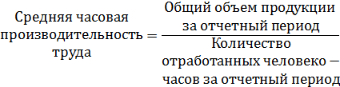
2.Средняя дневная производительность труда (СДПТ)
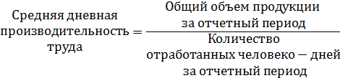
3. Средняя месячная производительность труда (СМПТ)
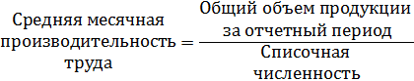
Указанные показатели взаимосвязаны. Так, СДПТ равна СЧПТ, умноженной на среднюю фактическую продолжительность рабочего дня. СМПТ равна СДПТ, умноженной на среднюю фактическую продолжительность рабочего месяца.
Индексы производительности труда. Они бывают индивидуальные и общие.
Индивидуальные индексымогут построится как по прямым, так и по обратным показателям производительности труда.
Для прямых показателей
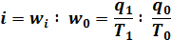
Для обратных показателей
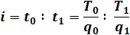
Общие индексы.Наряду с индивидуальными индексами в статистике исчисляются и общие индексы.
В зависимости от того, в каких единицах выражена продукция, а следовательно, и средняя выработка, сопоставляемая за два периода, индексы принято называть соответственно.
Натуральный индекс производительности труда
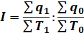
Стоимостной индекс производительности труда
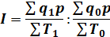
Данный индекс является основным индексом производительности труда в промышленности. Он применяется как для отдельных предприятий, так и для совокупности предприятий.
Трудовой индекс производительности труда
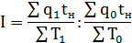

Тема лекционного дистанционного занятия по дисциплине «Статистика» для студентов факультета ПСО (Право и организация социального обеспечения) 3 курс, преподаватель Гасанова С.Р.

Лекция №13. Статистика оплаты труда
Фонд заработной платы и его состав. Фондом заработной платы называется общая сумма денежных средств, начисленная предприятием рабочим и служащим за определенный период.
Фонд оплаты труда включает сумму средств, начисленную как за выполненную работу, так и за неотработанное время, если это предусмотрено законодательством.
Виды фондов заработной платы. Существуют следующие фонды заработной платы производственных рабочих:
1.Фонд часовой заработной платы;
2. Фонд дневной заработной платы;
3. Фонд месячной заработной платы.
Фонд часовой заработной платы - он включает оплату труда за человеко-часы фактической работы, в нем нет выплат за неотработанной время.
В него включаются:
- Заработная плата, начисленная по сдельным расценкам, тарифным ставкам и окладам за отработанное время.
- Компенсационные выплаты, связанные с режимами работы и условиями труда.
- Доплаты за работу в ночное время.
- Стимулирующие доплаты к тарифным ставкам и окладам.
Фонд дневной заработной платы - он начисляется за отработанные человеко-дни и за неотработанные в течение дня, но оплаченные часы.
В него включается:
- Часовой фонд заработной платы.
- Оплата внутрисменных простоев не по вине работника.
- Оплата льготных часов подростков.
- Оплата часов выполнения государственных и общественных обязанностей.
- Оплата сверхурочных.
Месячный фонд заработной платы - включает дневной фонд заработной платы и выплаты за неотработанное время в течение месяца.
В него включается:
- Дневной фонд заработной платы.
- Оплата дней, не отработанных в связи с выполнением государственных и общественных обязанностей.
- Оплата целодневных простоев.
- Оплата очередных и учебных отпусков.
- Вознаграждения за выслугу лет.
- Денежная компенсация за неиспользованный отпуск.
- Прочие виды единовременные поощрительных выплат (разовые премии).
- Выплаты на питание, жилье и топливо.
Между показателями, характеризующими средний уровень оплаты труда, имеется следующая взаимосвязь:
где Тдн- средняя фактическая продолжительность рабочего дня; Кдн- коэффициент увеличения ДФЗП за счет доплат за неотработанное, но оплаченное время в течение рабочего дня;fч- средняя часовая заработная плата.
где Тмес- средняя фактическая продолжительность рабочего месяца; Кмес- коэффициент увеличения МФЗП за счет доплат за неотработанное, но оплаченное время в течение месяца;fдн- средняя дневная заработная плата.
Дифференциация заработной платы.Важной задачей статистики оплаты труда является анализ дифференциации заработной платы.
Он осуществляется с помощью децильного коэффициента дифференциации заработной платы.
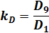
где D9- показывает 10% работников, имеющих заработную плату выше полученного значения;D1- показывает 10% работников, имеющих заработную плату ниже полученного значения.
Анализ динамики заработной платы проводится с помощью индексного метода. Для работников отдельных категорий рассчитываются индивидуальные индексы заработной платы, а для совокупности работников различных профессий, отраслей – общие индексы. Наиболее часто используются индексы заработной платы переменного, постоянного состава и структурных сдвигов.
Расчет коэффициента опережения роста производительности труда по сравнению с ростом средней заработной платы.
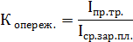
Этот коэффициент показывает, насколько процентов темп роста производительности труда превышает темп роста заработной платы.

Тема 14. Статистическое изучение инфляции
Статистическое изучение инфляционных процессов имеет весьма большое значение для характеристики экономического положения страны в целом. Однако ошибочно при этом отождествлять понятия «рост уровня цен» и "инфляционный рост цен», потому что рост уровня цен может включать изменение цен, которое вызвано изменением качества продукции и услуг.
Оценка уровня инфляции осуществляется с помощью системы показателей. Для наиболее общей характеристики инфляции в мировой практике используют два показателя: индекс потребительских цен и дефлятор валового внутреннего продукта.
На основе индекса потребительских цен (ИПЦ) происходит оценка инфляции на потребительском рынке. ИПЦ измеряет общее изменение стоимости фиксированного набора потребительских товаров и платных услуг. Этот набор (или потребительская корзина) формируется по данным выборочного обследования семейных бюджетов. В России структура потребления товаров и услуг, которая используется для расчета ИПЦ, остается постоянной в течение года и ежегодно обновляется. Сам показатель рассчитывается ежемесячно и нарастающим итогом с начала года по модифицированной формуле Ласпейреса:
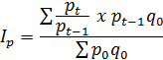
где — цены на товары в базисном и текущих периодах;
— количество проданного товара в базисном периоде.
Следовательно, ежемесячно рассчитываемые ИПЦ образуют ряд цепных индексов с постоянными весами. Эти индексы могут перемножаться, образуя ИПЦ, сравнивающие цены не соседних, а отделенных друг от друга календарными промежутками времени месяцев.
Размер инфляции рассчитывается по формуле:
(
Динамика инфляции характеризуется с помощью показателя нормы инфляции:
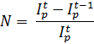
Где — индексы цен смежных периодов.
Покупательная способность денег определяется количеством товаров и услуг, которые можно купить за одну денежную единицу.
Индекс покупательной способности денежной единицы является величиной, обратной ИПЦ. и показывает, во сколько раз обесценились деньги:
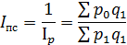
С помощью дефлятора валового внутреннего продукта осуществляется оценка уровня инфляции по всей совокупности благ, производимых и потребляемых в государстве. При этом дефлятор ВВП учитывает не только изменение цен товаров народного потребления, но и цен товаров, используемых в государственных интересах, инвестиционных, экспортируемых, импортируемых товаров и услуг. Дефлятор ВВП рассчитывается один раз в год.
Следовательно, дефлятор ВВП можно определить как индекс, который рассчитывается на основе корзины, включающей все конечные товары и услуги потребительского и производственного назначения.
Дефлятор ВВП рассчитывается так:
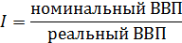

Тема лекционного дистанционного занятия по дисциплине «Статистика» для студентов факультета ПСО (Право и организация социального обеспечения) 3 курс, преподаватель Гасанова С.Р.

Лекция № 15. Статистика финансов
Показатели финансовой деятельности предприятий. К основным статистическим показателям финансовой деятельности предприятий и организаций относятся: прибыль и рентабельность.
Прибыль – основной конечный результат работы предприятия и является главной и конечной целью всех субъектов хозяйствования всех форм собственности.
Различают следующие виды прибыли, таблица 15.1.
Таблица 15.1
Виды прибыли и ее расчет
Показатель | Обозначение | Определение | Расчет
От изделия | П | Разность между ценой его реализации и себестоимостью | П = Р-Z
От реализации всей продукции | ПРП | Разница между выручкой от реализации продукции, работ, услуг (без НДС, акцизов) и себестоимостью, коммерческими и управленческими расходами | ПРП = В-Z- КР - УР
Общая (балансовая прибыль) | БП | Прибыль от реализации продукции, работ, услуг плюс сальдо прочих доходов и расходов | БП= ПРП +(ПД-ПР)
Чистая прибыль | ЧП | Балансовая прибыль минус налоги, уплачиваемые за счет прибыли | ЧП= БП-Н
Помимо абсолютного показателя объема прибыли, в финансовой статистике используется относительный показатель рентабельности, который также характеризует прибыльность работы предприятия.
Рассчитываются следующие показатели рентабельности:
- Рентабельность активов общая. Характеризует сколько денежных единиц было привлечено предприятием для получения 1 руб. прибыли, независимо от источников привлечения средств.
- Рентабельность активов чистая. Этот показатель позволяет определить влияние на рентабельность налоговых отчислений и других платежей из прибыли.
- Рентабельность источников формирования активов общая. Этот показатель позволяет оценить эффективность использования средств предприятия от источников их формирования.
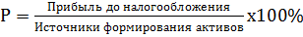
- Рентабельность источников формирования активов чистая. Этот показатель позволяет оценить эффективность использования средств предприятия в зависимости от источников их формирования.
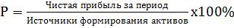
- Рентабельность проданных товаров, продукции, работ, услуг. Показывает эффективность затрат на производство и реализацию продукции. Динамика данного показателя может свидетельствовать о необходимости пересмотра цен или усиления контроля предприятием за себестоимостью реализованной продукции.
- Рентабельность продаж общая - показывает какова доля балансовой прибыли в доходе, т.е. сколько предприятие имеет прибыли с каждого рубля, затраченного на производство и реализацию продукции
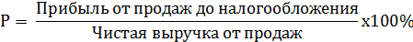
- Рентабельность продаж чистая - показывает сколько предприятие имеет чистой прибыли с каждого рубля, затраченного на производство и реализацию продукции
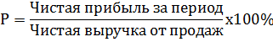
Показатели рентабельности, характеризующие эффективность использования чистой прибыли, важны в основном для кредиторов и акционеров организации. Для органов государственной власти имеют значение общие показатели рентабельности с точки зрения взаимосвязи финансового состояния организаций и формирования бюджета.
Статистика государственных финансов и налогов. Статистика государственных финансов учитывает доходы и расходы сектора государственного управления на основе данных МФ РФ.
Формой образования и расходования фонда денежных средств для финансового обеспечения государства и местного самоуправления является бюджет. Годовой бюджет составляется на финансовый год, соответствующий календарному году (с 1.01 по 31.12).
Бюджетная система РФ включает бюджеты различных уровней: федеральный бюджет, бюджеты субъектов РФ, местные бюджеты и бюджеты государственных внебюджетных фондов.
Федеральный бюджет утверждается в виде федеральных законов.
Бюджет субъекта РФ (региональный бюджет) относится к предметам ведения субъекта РФ. Этот бюджет и свод бюджетов муниципальных образований субъекта РФ образуют консолидированный бюджет субъекта РФ.
Бюджет муниципального образования (местный бюджет) относится к предметам ведения местного самоуправления.
Консолидированный бюджет РФ состоит из федерального бюджета РФ и консолидированных бюджетов субъектов РФ.
Главная задача статистики государственного бюджета – это характеристика его основных показателей, определяющих содержание и направленность фискальной политики.
Конкретными задачами являются:
- Определение общей величины доходов и расходов государственного бюджета, размер превышения расходов над доходами (дефицит) или доходов над расходами (профицит);
- Анализ структуры доходов государственного бюджета;
- Анализ структуры расходов государственного бюджета;
- Определение источников финансирования бюджетного дефицита;
- Расчет размеров государственного внутреннего долга;
- Характеристика эффективности проведения государством фискальной политики;
- Анализ влияния фискальной политики на экономический рост и уровень жизни населения.
Направления статистики государственных финансов, выделяемые в международной статистической практике:
- Бюджеты органов государственного бюджета и финансового планирования:
- статистика бюджетного хозяйства;
- статистика финансов ВУЗ;
- статистика задолженности всех единиц сектора государственных учреждений;
- статистика государственных служащих.
2) Налоговая статистика:
- статистика налоговых поступлений;
- статистика акцизов;
- статистика налогооблагаемой суммы доходов.
Абсолютные показатели статистики государственного бюджета
Абсолютными показателями статистики государственного бюджета являются:
- Доходы – обязательные безвозвратные платежи, которые поступают в бюджет. Бюджетные доходы делятся на текущие и капитальные доходы. В составе текущих доходов выделяют налоговые и неналоговые поступления.
- Официальные трансферты – это безвозмездные, невозвратные, необязательные поступления, которые имеют нерегулярный, , единовременный, добровольный характер в виде субвенций, дарений.
- Расходы – это вся совокупность невозвратных платежей вне зависимости от их возвратности и целей расходования;
- Чистое кредитование – кредитование минус погашение;
- Превышение расходов над доходами (дефицит) или доходов над расходами (профицит).
Дефицит= Заимствование – Погашение долга + Уменьшение остатков ликвидных финансовых средств.
Финансовое положение страны является нормальным, если уровень бюджетного дефицита по отношению к ВВП не превышает 3 %.
Профицит= Погашение – Заимствование + Увеличение остатков ликвидных финансовых средств.
Результатом накопления бюджетного дефицита является государственный долг.
Государственный долг – это неоплаченная сумма официально признанных прямых обязательств учреждений государственного управления перед другими секторам экономики и остальным миром. Данная задолженность образовалась в результате операций между учреждениями государственного управления и секторами экономики в прошлом. Она может быть погашена с помощью операций этих учреждений в будущем периоде или переоформлена в бессрочный долг.
В государственный долг не включаются:
- Внутренние и межструктурные долги различных подсекторов государственного управления;
- Обязательства органов денежно-кредитного регулирования;
- Необслуживаемые долги, выплата процентов по которым прекращена на неопределенный срок;
- Любая текущая задолженность по неоплаченным обязательствам.
Статистика банковской деятельности. Статистика финансовых организаций включает статистику банковской системы.
Банковская система включает в себя Центральный банк и коммерческие банки.
Коммерческий банк – это кредитная организация с исключительным правом осуществления следующих банковских операций:
- привлечение и размещение денежных средств клиентов;
- открытие и ведение банковских счетов и др.
Банковская статистика предназначена для выполнения следующих целей:
- Выявления факторов доходности кредитных ресурсов;
- Поддержания ликвидности субъектов банковской деятельности;
- Оценка степени риска при предоставлении банковских услуг и разработки мер по его минимизации;
- Контроля за соблюдением установленных Центральным банком РФ экономических нормативов.
Субъекты банковской статистики:
- Кредитные учреждения;
- Реальные и потенциальные клиенты;
- Физические и юридические лица.
Виды банковских услуг:
- Учетно-операционная работа;
- Кредитование;
- Денежное обращение;
- Денежное обслуживание;
- Анализ финансово-экономического состояния организации.
Деятельность банка оценивается по следующим основным группам показателей:
- Показатель достаточности капитала, представляющий размер собственного капитала банка, необходимый для гарантии вкладов и соответствия реального размера капитала необходимому;
- Показатель качества активов, определяющий степень «возвратности» активов, а также финансовую зависимость от проблемных займов;
- Показатель прибыльности или рентабельности;
- Показатель ликвидности, оценивающий возможности банка по выполнению своих финансовых обязательств.
Статистика биржевой деятельности. Предмет биржевой деятельности - это количественные характеристики массовых биржевых процессов обращения ценных бумаг и производных финансовых инструментов, перераспределения на этой основе денежных ресурсов, рисков и информации в хозяйстве.
На основании российского законодательства фондовая биржа обязана ежедневно предоставлять Федеральной комиссии по рынку ценных бумаг России специальный отчет об итогах торгов эмиссионными ценными бумагами за торговый день.
Показатели статистики фондовых бирж:
- Показатели курсов ценных бумаг;
- Показатели объемов биржевых торгов;
- Показатели качества фондового биржевого рынка;
- Показатели фондовых бирж как организаций, ведущих хозяйственную деятельность.
Основными показателями объема сделок на первичном биржевом рынке являются:
- Объем выпуска – этот показатель, рассчитываемый как произведение рыночной стоимости ценных бумаг и их количества и характеризующий величину эмиссии ценных бумаг.
- Объем размещения – показатель, характеризующий общий объем ценных бумаг, приобретенный инвесторами на аукционах и рассчитываемый по номиналу.
- Объем выручки от продажи – показатель, характеризующий общий объем ценных бумаг, приобретенный инвесторами на аукционах и рассчитываемый по фактическим ценам приобретения;
- Привлечение средств в бюджет – показатель, который рассчитывается как разность между объемами привлеченных средств и погашенных обязательств по выпускам государственных ценных бумаг.
Основными показателями объема сделок на вторичном биржевом рынке являются:
- Число заключенных сделок;
- Количество проданных ценных бумаг;
- Оборот по продаже ценных бумаг.
Структура доходов фондовых бирж характеризуется следующими показателями:
- Плата за лизинг;
- Взносы членов биржи;
- Продажа ценовой и другой информации;
- Продажа технологий, математического обеспечения.
Для фондовых бирж кроме стандартных показателей (численность, показатели капитала, структура доходов и расходов) рассчитывают показатели производных финансовых инструментов. К ним относятся стандартные, обращающиеся срочные контракты, дающие право на поставку таких базовых ценных бумаг, как акции, облигации и др. Оценка производных финансовых инструментов зависит от динамики курсовой стоимости базовых активов.
Показатели производных финансовых инструментов следующие:
- Объем торгов в натуральном измерении;
- Количество незакрытых срочных контрактов либо в штуках, либо в стоимостном выражении;
- Объем торгов по номинальной стоимости;
- Суммарная величина премии, выплаченной покупателями продавцам производных финансовых инструментов.
Данные показатели формируются на основе ежедневного учета зарегистрированных сделок в торговой системе биржи. Указанные показатели рассчитываются за день, неделю, месяц, квартал, год либо на дату.
Статистика страхования. Объектами статистики страхования являются:
- Страховые организации.
- Страхуемые объекты.
- Страховые случаи.
- Финансовые потоки, которые проходят через организации системы страхования.
Страхователь – физическое или юридическое лицо, которое заключает договор страхования со страховой компанией.
Страховая организация называется страховщиком.
Статистика страхования изучает экономические отношения, связанные с перераспределением доходов и накоплений для возмещения материальных и других потерь. Данные потери происходят в результате осуществления различных рисковых ситуаций (болезнь, смерть, авария, стихийное бедствие и др.). Особенность указанных рисковых ситуаций состоит в том, что для каждого отдельного субъекта их наступление является величиной случайной, а для большой совокупности субъектов их наступление приобретает черты закономерности.
Рисковая ситуация, которая указана в договоре страхования между страховщиком и страхователем, называется страховым случаем.
К основным задачам статистики страхования относятся:
- Характеристика функционирования системы страхования;
- Оценка показателей затрат страховых организаций;
- Расчет показателей предполагаемого или статистического ущерба при наступлении страховых случаев.
Массовый характер наступления рисковых ситуаций составляет поле изучения статистики страхования. Страховым полем является максимальное число объектов, которые могут быть застрахованы. Например, при страховании транспортных средств им является количество исправных транспортных средств.
Показатель страхового поля является базисом при характеристике развития страхования.
Страховой портфель – это количество застрахованных объектов.
При необходимости оценки степени охвата объектов добровольным страхованием (социальное, личное, имущественное) рассчитывается доля страхового портфеля в страховом поле. С помощью этого данного показателя оценивается распространенность конкретных видов страхования и условий страхования, которые приемлемы для страхователей, на изучаемой территории.
В статистике страхования выделяются следующие разделы:
- Статистика социального страхования;
- Статистика личного страхования;
- Статистика имущественного страхования.
Статистика социального страхования.
Страховые доходы – это страховые взносы от предприятий и организаций; поступления от лиц, приобретающих путевки в санатории и дома отдыха; перечисления из вышестоящих бюджетов социального страхования.
Страховыми событиями для статистики социального страхования являются старость, болезни, травматизм, потеря кормильца, инвалидность, многодетность и др.
Задачи страхования – определение численности лиц, нуждающихся в определенном виде обеспечения и определение размера расходов на эти цели.
Основным направлением расходов при социальном страховании являются выплаты по временной нетрудоспособности.
Статистический анализ выплат по временной нетрудоспособности производится в разрезе отдельных заболеваний, которые характеризуются абсолютными и относительными показателями.
А) абсолютные – число заболеваний, общая потеря рабочих дней по нетрудоспособности, численность групп заболевших по основным видам их заболеваний.
Б) относительные:
Коэффициент частоты заболеваний
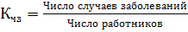;
Коэффициент тяжести заболевания
;
Коэффициент опасности заболевания
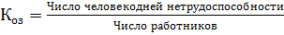.
Взаимосвязь показателей:
Данные коэффициенты измеряются в процентах или промилле.
Группировки случаев травматизма:
- по видам деятельности;
- по орудиям труда , на которых получены травмы;
- по половозрастной структуре травмированных;
- по стажу работы травмированных;
- по причинам получения травм.
В отдельности выделяется влияние алкоголизма на получение травм.
В основе исходов травматизма лежит классификация по потере трудоспособности: временная или постоянная, полная или частичная, летальный исход.
Данная классификация используется для определения степени опасности производства, причины возникновения несчастных случаев, зависимости случаев травматизма от квалификации работников, их возраста и пола.
Статистика личного страхования. Страховыми событиями для статистики личного страхования являются дожитие до определенного возраста, бракосочетание, несчастный случай, летальный исход.
В статистике долгосрочного личного страхования используется такая отрасль науки, как актуальные расчеты.
Актуальные расчеты – это система математических и статистических методов, с помощью которых определяются финансовые взаимоотношения страховщика и страхователя.
Основным показателем статистики личного страхования является тарифная ставка, или брутто-ставка. На основе тарифной ставки рассчитывают, сколько денег должен внести каждый страхователь в общий страховой фонд с единицы страховой суммы. В состав тарифной ставки входят нетто-ставка и нагрузка.
Нетто-ставка – это базовая часть тарифной ставки, которая гарантирует выплаты страховых сумм при наступлении страховых случаев, т.е. выполнении финансовых обязательств страховщика перед страхователем.
Нагрузка – это накладные расходы по ведению страховых операций. Обычно нагрузка составляет 10-15% в брутто-ставке.
В основе определения необходимого объема страхового фонда лежат сведения о том, сколько лиц из числа застрахованных доживет до окончания срока действия страховых договоров, сколько из них каждый год может умереть, сколько и в какой степени утратят трудоспособность. Показатели и размеры предстоящих выплат рассчитываются на основе данных демографической статистики и таблиц смертности.
Один из важнейших показателей это норма доходности или процентная ставка i.
Страховые взносы, которые поступают к страховщику, могут быть временно использованы как кредитные ресурсы и принести доход.
При использовании единовременной тарифной ставки уплата взносов осуществляется в начале срока страхования.
При использовании годичной тарифной ставки погашение финансовых обязательств страхователя перед страховщиком или взносы осуществляются один раз в год.
Базисом для расчета платежей в статистике является обоснование нетто-ставок на достижение и на случай смерти, которые носят вероятностный характер.
Имущественное страхование. При имущественном страховании договоры заключаются с физическими и юридическими лицами.
Цель имущественного страхования заключается в возмещении материального ущерба, причиненного хозяйству и личному имуществу граждан в результате наступления какого-либо страхового события.
В РФ используются двое формы имущественного страхования – обязательное и добровольное.
Субъектами обязательного страхования являются:
- Предприятия, производящие сельскохозяйственную продукцию;
- Подсобные домашние хозяйства;
- Государственное имущество, сданное в аренду или в другой вид пользования.
Добровольное страхование вводится как дополнение к обязательному страхованию.
Объектами добровольного страхования являются:
- Строения, принадлежащие гражданам и общественным организациям;
- Домашнее имущество граждан;
- Средства транспорта;
- Некоторые виды животных.
Объемными показателями являются:
- страховое поле (число хозяйств);
N- страховой портфель;
- количество страховых случаев;
r – число пострадавших объектов;
S- страховая сумма всех застрахованных объектов;
- страховая сумма всех пострадавших объектов
V – сумма поступивших страховых платежей;
W- сумма выплат страхового возмещения.
Показатель убыточности страховой суммы Q является обобщающим показателем.
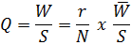
Где - это средний размер выплаченного страхового возмещения:
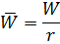
Числитель показателя среднего размера выплаченного страхового возмещения W (сумма выплат страхового возмещения) зависит от численности пострадавших объектов r и среднего размера страховой суммы пострадавших объектов :
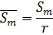
А также от показателя полноты уничтожения объектов
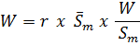
Статистика финансового рынка. Финансовый рынок представляет собой рынок, на котором происходит обмен деньгами, предоставление кредита и мобилизация капитала.
Основными сегментами финансового рынка являются:
- Рынок государственных казначейских обязательств. Товар – казначейские обязательства.
- Рынок драгоценных металлов. Товаром являются драгоценные и редкоземельные металлы.
- Фондовые рынки. Товар - акции компаний.
- Международный валютный рынок FOREX. Товар – валюта различных стран.
В составе статистики финансового рынка выделяют статистику валютного рынка и статистику рынка ценных бумаг.
Основными задачами статистики финансового рынка являются:
- Всесторонняя статистическая характеристика функционирования валютных и фондовых бирж;
- Совершенствование методологии анализа и прогнозирования курсов ценных бумаг и валютных курсов;
- Анализ и разработка новых индексов, характеризующих динамику валютных и фондовых рынков, и т.д.
Статистика денежного обращения. Денежное обращение можно определить как движение финансовых средств во внутреннем обороте страны в наличной и безналичной формах в процессе обращения товаров, оказания услуг и совершения различных платежей. Таким образом, денежное обращение обслуживает не только процесс движения товаров и услуг, но также ссудного и фиктивного капитала. Большая часть платежного оборота в странах с рыночной экономикой приходится на финансовые операции (например, на ссудные операции, сделки с различными ценными бумагами, налоговые платежи и прочие финансовые сделки). При этом основная часть денежного оборота происходит в безналичной форме, что обеспечивает заметное уменьшение платежно-расчетных операций.
Предмет изучения статистики денежного обращения - это количественная характеристика массовых явлений и процессов в сфере денежного обращения.
В основе системы статистических показателей, которые характеризуют процесс денежного обращения, лежат экономические категории, связанные с функциями денег, определениями денежной массы и ее структуры.
Деньги используются как:
1) мера стоимости;
2) средства обращения;
3) средства платежа;
4) средства накопления и сбережения.
При проведении внешнеэкономических операций деньги функционируют как мировые деньги.
В соответствии с данными функциями денег в систему показателей денежного обращения включаются следующие блоки статистических показателей:
1) денежная масса и ее структура;
2) показатели обеспеченности денежными знаками обращения национальной экономики и покупательной способности денежной единицы (национальной валюты);
3) показатели, характеризующие операции на счетах, с депозитами, золотым запасом государства;
4) показатели, характеризующие операции с валютой
в международных экономических отношениях.
Движение денег в процессе обращения товаров, оказания услуг и совершения различных платежей осуществляется в наличной и безналичной формах.
Основная часть денежного оборота осуществляется в безналичной форме. Количественная характеристик объема и форм денежного безналичного оборота представляет значительный интерес для статистики.
Наличный денежный оборот—это совокупность денежных расчетов, которые осуществляются в форме наличных денег во взаимоотношениях между государством, предприятиями, организациями и населением. Задача статистического изучения наличного денежного обращения обусловлена необходимостью обеспечения денежного обращения в форме денежных знаков в требуемых объемах по различным территориям, потому что количество денег, которое находится в наличном обращении, оказывает влияние на уровень цен, уровень инфляции, занятость и другие экономические показатели. В целях обеспечения стабильного экономического развития страны необходимы измерение и контроль общей массы денег в обращении.
Главными задачами статистики денежного обращения являются получение, обработка и анализ статистической информации в данной отрасли. Она разрабатывает программу статистического наблюдения, способы получения и обработки данных, обосновывает методологию исчисления и анализа статистических показателей.
Управление процессами денежного обращения предполагает наличие статистической информации о величине денежного оборота, его составе, динамике, оборачиваемости денежных средств, соблюдении расчетной дисциплины, составе и скорости обращения денежной массы, покупательной способности денег и т д.
Основными задачами статистики денежного обращения являются:
1) определение размеров денежной массы и ее структуры;
2) характеристика процесса денежного обращения и оценка факторов, влияющих на обесценивание денег.
Определение общей массы денег в обращении. Денежная масса в обращении характеризуется при помощи различных денежных агрегатов.
Денежный агрегат определяется как совокупность платежных средств соответствующего уровня ликвидности.
Ликвидность — это возможность использования определенного актива в качестве средства обращения с сохранением его номинальной стоимости.
В РФ основными считаются четыре показателя денежной массы. Совокупная денежная масса характеризуется денежным агрегатом МЗ, который включает в себя агрегаты М0, М1, М2.
Денежный агрегат МО — это наличные деньги в обращении:
М0 — национальная денежная наличность (в кассах предприятий, организаций + у населения).
Денежный агрегат M1= М0 + депозиты населения до востребования в сбербанках + депозиты населения и предприятий в коммерческих банках + средства на расчетных, текущих и специальных счетах предприятий, населения и местных бюджетов +средства Госстраха.
Денежный агрегат М2 — это абсолютно ликвидные деньги:
М2 = М1 + срочные депозиты населения в сберегательных банках.
Денежный агрегат МЗ = М2 + сертификаты и облигации госзайма.
Денежный агрегат МЗ — это показатель денежной массы в обороте, которая измеряется совокупным объемом покупательных и платежных средств, обслуживающих хозяйственный оборот и принадлежащих частным лицам предприятиям и государству (кроме правительства РФ).
В качестве наиболее универсального показателя денежной массы а РФ используется денежный агрегат М2.
Показатель денежной базы является самостоятельным компонентом денежной массы.
Денежная база = денежный агрегат М0 (наличные деньги в обращении) + денежные средства в кассах банков + обязательные резервы коммерческих банков в Центральном банке, средства на корреспондентских счетах в Центральном банке.
Денежный мультипликатор — это коэффициент, который характеризует увеличение денежной массы в обороте в результате роста банковских активов:
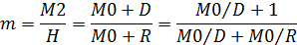
где М2 — денежная масса в обращении;
Н — денежная база;
МО — наличные деньги;
D —депозиты;
R — обязательные резервы коммерческих банков.
Если известен показатель денежной базы, то можно рассчитать массу денег в обращении:
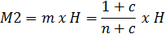
Где с — это нормы денег в обращении;
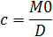
где п — это норма резервов:
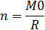
Количество денежных единиц, необходимых для обращения в каждый данный период, рассчитывается по формуле:
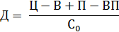
где Ц — сумма цен товаров, подлежащих реализации;
В — сумма цен товаров, платежи по которым выходят за рамки данного периода;
П — сумма цен товаров, проданных в прошлые периоды, срок платежей по которым наступил;
ВП — сумма взаимопогашаемых платежей;
С₀ — скорость оборота денежной единицы.
Показатели скорости обращения денежной массы. Скорость обращения денежной массы характеризуется определенными показателями.
1. Количество оборотов денег:
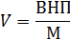
где ВНП — валовой национальный продукт;
М — общая масса денег в обращении (средние остатки за период).
Чем больше количество оборотов денег, тем выше скорость обращения денежной массы.
2. Время одного оборота денежной массы:
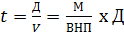;
где Д — число дней в периоде.
Чем меньше время одного оборота денежной массы, тем выше скорость ее обращения.
Если количество дней t, необходимое для одного оборота денег, уменьшается, то для обслуживания одного и того же объема валовой национальной продукции необходима меньшая денежная масса М
Показатели количества оборотов денег и времени одного оборота денежной массы взаимосвязаны:
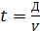;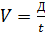
На совокупную скорость обращения денежной массы влияет оборачиваемость каждого денежного агрегата. С помощью индексного метода можно измерить прирост средней скорости обращения денег за счет изменения скорости обращения каждого агрегата, а также за счет изменения его доли в общей массе денег.
Исходная модель совокупной скорости обращения денежной массы:
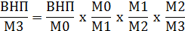
На основе данной развернутой модели можно построить частные двухфакторные и трехфакторные модели. В качестве примера рассмотрим двухфакторную модель:
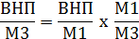
Или
где V, — скорости обращения денежных агрегатов
МЗ и М0 соответственно;
d — доля агрегата М0 в составе МЗ.
Тогда можно определить пофакторное разложение абсолютного прироста скорости обращения денег V за счет изменения:
1) скорости параметра V:
2) доли М0 в М3:
Большинство центральных банков для оперативных целей рассчитывают скорость обращения наличной денежной массы:
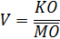
где КО — развернутый приход по кассовым оборотам за период;
— средние остатки параметра М0.
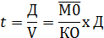
где Д —число дней, за которые наличные деньги возвращаются в кассы банка.
Статистическое изучение кредита. Кредит — это система экономических отношений по мобилизации временно свободных в народном хозяйстве денежных средств и использованию их в целях воспроизводства.
Кредитные отношения — это форма денежных отношений, которые связаны с предоставлением и возвратом ссуд, организацией денежных расчетов, эмиссией денежных знаков, кредитованием инвестиций, использованием государственного кредита и т.д.
Главными принципами кредитования являются возвратность, срочность, обеспеченность ссуд, целевое использование, платность.
В основе системы статистических показателей кредита лежат принципы классификации кредитных операций по функциям и по формам кредита.
Выделяются три основные функции кредита:
1) распределительная функция (заключается в распределении на возвратной основе денежных средств);
2) эмиссионная функция (заключается в создании кредитных средств обращения и замещения наличных денег);
3) контрольная функция (заключается в осуществле86же контроля за эффективностью деятельности экономических субъектов).
В настоящее время используются следующие формы кредита: банковский, коммерческий, заимствования государством, потребительский, межбанковский, межхозяйственный, международный.
Банковский кредит — это кредит, который предоставляется банками в денежной форме юридическим, физическим лицам и государству. Субъекты банковского кредита — это промышленные и торговые компании, кредитно-финансовые учреждения и рынок ценных бумаг.
Коммерческий кредит — это кредит, который предоставляется одним предприятием другому предприятию в товарной форме. Основным инструментом коммерческого кредита является вексель, который оплачивается через коммерческий банк. При этом процент по коммерческому кредиту ниже процента по . банковскому кредиту и входит в цену товара и сумму векселя.
Заимствования государством у институциональных единиц других секторов экономики обеспечивает движение ссудного капитала в сфере взаимоотношений населения, хозяйствующих субъектов, с одной стороны, и государства — с другой. Субъекты государственного кредита — это юридические, физические лица и государство.
Выделяются следующие формы внутреннего заимствования государством:
1) государственный облигационный займ, выпуска других ценных бумаг;
2) обращение части вкладов населения в государственные займы;
3) заимствование средств общегосударственного ссудного фонда;
4) казначейская ссуда;
5) гарантированный займ.
Потребительский кредит — это кредит, который выдается банками населению для приобретения товаров длительного пользования или для уплаты услуг долговременного характера.
Межбанковский кредит — это кредит, который предоставляется банками друг другу, когда у них возникают свободные ресурсы, а у других их недостает.
Межхозяйственный кредит — это кредит, который предоставляется различными предприятиями и организациями друг другу. Межхозяйственный кредит отличается от коммерческого тем, что подразумевает предоставление денежных средств взаймы.
Международный кредит—это одна из форм дви87жения ссудного капитала в сфере международных экономических отношений, связанная с предоставлением валютных и товарных ресурсов на условиях возвратности, срочности и уплаты процента.
Для управления процессами кредитования в экономике, выявления тенденций и закономерностей необходима статистическая информация о кредитных вложениях и кредитных ресурсах, размере и составе просроченных ссуд, об эффективности и оборачиваемости кредита. Статистика кредита занимается решением поставленных задач.
Система показателей статистики кредита. В основе кредитных отношений лежат процессы движения и взаимодействия кредитных ресурсов и кредитных вложений.
В составе кредитных ресурсов выделяют:
1) средства банков, которые складываются из уставного, резервного и специального фондов:
2) временно свободные денежные средства бюджета;
3) временно свободные денежные средства предприятий, которые складываются из остатков средств на расчетных счетах предприятий, на счетах по капитальным вложениям, из средств заказчиков для расчетов за выполненные строительные, научно-изыскательские и проектно-изыскательские работы, а также средств в расчетах;
4) средства населения — это остатки средств на счетах в сберегательных и коммерческих учреждениях. Помимо этих основных категорий, при определении размера кредитных ресурсов учитываются также ресурсы, мобилизуемые в процессе внешнеэкономической деятельности, остатки на счетах бюджетных учреждений и страховых организаций.
Кредитные вложения — это совокупность остатков по ссудам, которые были предоставлены экономике РФ банковской системой. В составе кредитных вложений выделяют:
1) краткосрочные (предоставляемые на срок до 1 года) вложения;
2) долгосрочные (предоставляемые на срок более 1 года) вложения.
Одной из групп показателей, характеризующих кредитные отношения, являются показатели остатков задолженности по кредитам коммерческих банков предприятиям, организациям и населению.
Характеристика объема кредитных вложений осуществляется с помощью показателей остатков задолженности и размера выданных и погашенных ссуд.
Показатель остатка задолженности рассчитывается как разница между дебетом и кредитом ссудных счетов банка.
Между остатками задолженности и показателями суммы выданных и погашенных ссуд имеется балансовая связь:
где Он, Ок — остатки задолженности по кредитам банка на начало и конец периода;
OКн, OКп — сумма (оборот) выданных и погашенных ссуд.
Расчет показателей задолженности осуществляется как по срочным, так и по просроченным ссудам.
Помимо рассмотренных показателей, для характеристики кредитных отношений в статистике кредита применяются показатели размера, состава, динамики кредитных ресурсов и кредитных вложений, анализируется взаимосвязь кредитных вложений с показателями объема производства, капитальных вложений, размером товарно-материальных ценностей.
На основе сведений о размере и составе кредитных ресурсов можно рассчитать удельный вес кредитных ресурсов в общих ресурсах средств банков, народного хозяйства, бюджета, бюджетных, общественных и других организаций; проанализировать динамику общего объема кредитных ресурсов и отдельных их частей, сравнить показатели динамики кредитных ресурсов и отдельных их частей. Например, с учетом остатков задолженности и, соответственно, сумм погашения по счету просроченных и срочных ссуд можно вычислить долю просроченной задолженности и долю погашения задолженности в общем объеме задолженности:
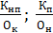;
гдеКнп — непогашенная своевременно задолженность по ссудам.
В качестве показателей динамики при характеристике кредитных отношений обычно используются цепные, базисные и среднегодовые темпы роста и прироста, коэффициенты опережения, коэффициенты эластичности.
Анализ структурных сдвигов в кредитных ресурсах и тенденции их дальнейшего развития проводится на основе изучения показателей удельного веса отдельных видов кредитных ресурсов в общем их объеме за несколько периодов.
В составе ссудного фонда (ресурсов для кредитования) выделяют:
1) денежные резервы предприятий и организаций, высвобождающиеся в процессе кругооборота капитала;
2) денежные резервы, выступающие в виде специальных фондов, а также амортизационные отчисления, используемые для капиталовложений;
3) государственный денежный резерв, состоящий из текущих денежных ресурсов бюджета;
4) фонд денежных средств, специально выделяемый для развития кредитных отношений (например, для долгосрочного кредитования капиталовложений);
5) денежные накопления населения, аккумулируемые банками;
6) эмиссию денежных знаков, осуществляемую в результате роста оборота наличных денег.
Одной из основных задач статистики кредита является определение объема эффективных ресурсов коммерческих банков, которые могут быть использованы как ресурсы для кредитования.
Объем эффективных ресурсов коммерческих банков рассчитывается как разность между суммой пассивов баланса банка (за вычетом вложении в активы, которые не могут быть использованы на кредитные вложения) и остатков привлеченных средств, направленных в фонд кредитных ресурсов, а также размещенных в ликвидные активы, исключающие их использование для выдачи ссуд.

